# ИИ вопросы(темы):

1. ***Основные понятия***
   1. Гипотезы Ады Лавлейс, Ньюэлла-Саймона
   2. Тест Тьюринга
   3. Китайская комната

## ***Символьный ИИ***

### Представление знаний

* + 1. Статические vs. динамические
    2. Сетевое
       1. Концептуальные графы
       2. Семантические сети, тройки “объект-атрибут-значение”
    3. Логическое
    4. Процедурное
       1. Алгоритмическое
       2. Продукционное
    5. Иерархическое
    6. Умения
       1. Представить знания в какой-то предметной области, используя заданное представление; описать методы вывода (в т.ч. на Prolog)
       2. Понимание дескриптивных логик и их интерпретации.

### Экспертные системы

* + 1. Реализация
    2. Алгоритмы вывода
       1. Обратный
       2. Прямой
    3. Критерии разрешения конфликтов
    4. Графические представления
       1. Деревья И-ИЛИ
       2. Деревья решений
    5. Умения
       1. Преобразовать правила в деревья И-ИЛИ и наоборот
       2. Построить дерево вывода для указанной стратегии вывода и разрешения конфликта

## ***Машинное обучение***

* 1. Данные
     1. Категориальные vs не категориальные признаки (а?)
     2. Очистка данных
  2. Инструменты
     1. Scikit-learn
     2. Pandas
  3. Регрессия
     1. Метрики при регрессии
     2. Линейная регрессия
  4. Классификация
     1. Наивный Байесовский классификатор
     2. KNN - классификация
     3. Бустинг <https://youtu.be/C9Rjob-x6Qg>
     4. Основные метрики при классификации
     5. Логистическая регрессия
     6. Машины опорных векторов (SVM)
     7. Деревья решений
  5. Умения (требуется)
     1. Знать возможные виды данных, возможные проблемы в них и способы борьбы с этими проблемами
     2. знать возможные функции ошибок в задачах регрессии и уметь выводить выражения для вычисления среднеквадратической ошибки
     3. Построения алгоритмов KNN, k - средних
     4. Наивный байесовский классификатор, знать и уметь применять формулу Байеса
     5. Задача с нечестной монеткой, как демонстрация возможного обучения при использовании оценивания метода правдоподобия и применение MAP оценки

## Нейросети

* 1. Хитрости глубокого обучения (semen)
     1. Dropout
     2. Batch Normalization
  2. Инструментарий 
     1. Tensorflow
     2. Keras
     3. PyTorch
  3. Персептрон
  4. Полносвязные сети (Наташа кошка ) uwu
  5. Рекуррентные сети
     1. LSTM <https://youtu.be/wDwnC0hBJ_A>
     2. Алгоритмы обучения (градиентный спуск) и обратного распространения ошибки (MAX CH)
  6. Свёрточные сети кошкиана туманов
     1. Автоэнкодеры
     2. GANs
  7. Умения
     1. Проектировать архитектуру сети для типовых задач(классификации изображений, классификация/генерация текста, регрессия и т.д.)
     2. Понимать термины недообучение/переобучение и знать способы борьбы с ними
     3. Ориентироваться на типовых фреймворках

#### Понимать хитрости глубокого обучения и как их применять.

#### 

***номера в списке оставил чтобы было понятно куда вставлять остальные вопросы***

*1.1.* *Гипотезы Ады Лавлейс, Ньюэлла-Саймона*  
**Гипотезы Ады Лавлейс, Ньюэлла-Саймона** - гипотезы о возможности создания системы, обладающей интеллектом.  
  
**Гипотеза Ады Лавлейс**: “Компьютер программируется человеком, поэтому может выполнять только то, что в него заложено изначальной программой”.  
  
**Гипотеза Ньюэлла-Саймона**: “Для достижения системой интеллектуальности необходимо и достаточно, чтобы она представляла собой физическую символьную систему” (то есть, чтобы в систему были заложены возможности рассуждения, перебора и манипуляции символьными понятиями).  
Символьная система - система, состоящая из множества знаков и отношений между ними.  
Другими словами: без символьных вычислений невозможно выполнять осмысленные действия, а способность выполнять символьные вычисления вполне достаточна для того, чтобы стать способным выполнять осмысленные действия.  
  
*1.2.* *Тест Тьюринга*  
**Тест Тьюринга** - эмпирический тест, идея которого была предложена Аланом Тьюрингом. Стандартная интерпретация этого теста звучит следующим образом: «Человек взаимодействует с одним компьютером и одним человеком. На основании ответов на вопросы он должен определить, с кем он разговаривает: с человеком или компьютерной программой. Задача компьютерной программы — ввести человека в заблуждение, заставив сделать неверный выбор».  
Все участники теста не видят друг друга. Если судья не может сказать определённо, кто из собеседников является человеком, то считается, что машина прошла тест.  
  
*1.3.* *Китайская комната*  
**Китайская комната** - мысленный эксперимент в области философии сознания и философии искусственного интеллекта, впервые опубликованный Джоном Сёрлом в 1980 году. Цель эксперимента состоит в опровержении утверждения о том, что цифровая машина, наделённая «искусственным интеллектом» путём её программирования определённым образом, способна обладать сознанием в том же смысле, в котором им обладает человек. Иными словами, целью является опровержение гипотезы так называемого «сильного» искусственного интеллекта и критика теста Тьюринга.  
  
**Описание эксперимента**:  
Представим себе изолированную комнату, в которой находится Джон Сёрл, который не знает ни одного китайского иероглифа. Однако у него есть записанные в книге точные инструкции по манипуляции иероглифами вида «Возьмите такой-то иероглиф из корзинки номер один и поместите его рядом с таким-то иероглифом из корзинки номер два», но в этих инструкциях отсутствует информация о значении этих иероглифов и Сёрл просто следует этим инструкциям подобно компьютеру.  
Наблюдатель, знающий китайские иероглифы, через щель передаёт в комнату иероглифы с вопросами, а на выходе ожидает получить осознанный ответ. Инструкция же составлена таким образом, что после применения всех шагов к иероглифам вопроса они преобразуются в иероглифы ответа. Фактически инструкция — это подобие компьютерного алгоритма, а Сёрл исполняет алгоритм так же, как его исполнил бы компьютер.  
  
В такой ситуации наблюдатель может отправить в комнату любой осмысленный вопрос (например, «Какой цвет вам больше всего нравится?») и получить на него осмысленный ответ (например, «Синий»), как при разговоре с человеком, который свободно владеет китайской письменностью. При этом сам Сёрл не имеет никаких знаний об иероглифах и не может научиться ими пользоваться, поскольку не может узнать значение даже одного символа. Сёрл не понимает ни изначального вопроса, ни ответа, который сам составил. Наблюдатель, в свою очередь, может быть уверен, что в комнате находится человек, который знает и понимает иероглифы.  
  
Таким образом Сёрл заключает, что хотя такая система и может пройти тест Тьюринга, но при этом никакого понимания языка внутри системы не происходит, а значит тест Тьюринга не является адекватной проверкой мыслительных способностей.  
  
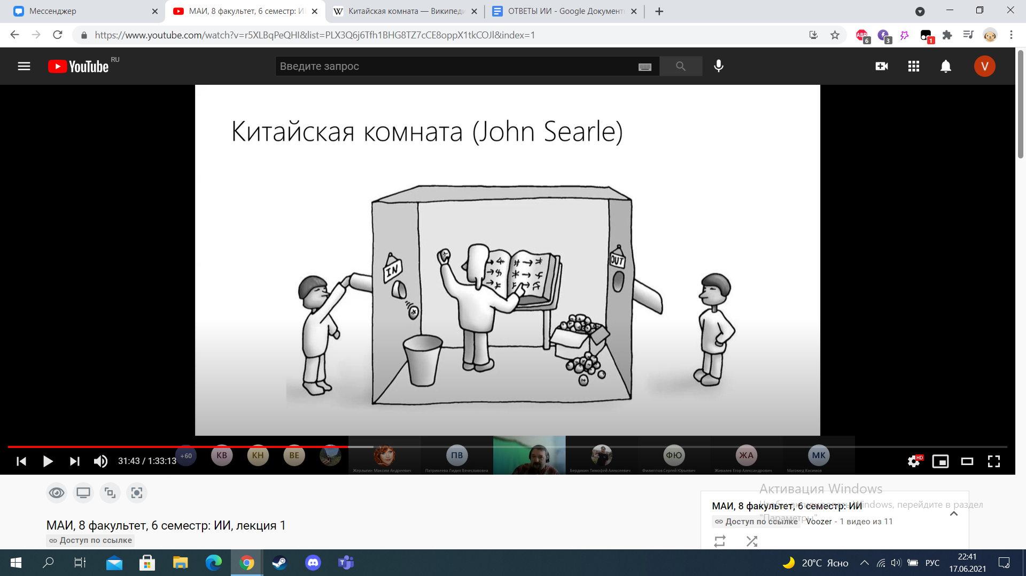

*2.1 Представление знаний*

Знания - неопределяемое понятие, но одно из возможных попыток:  
Знание - это то, что получено в процессе познания. (японская мудрость.)

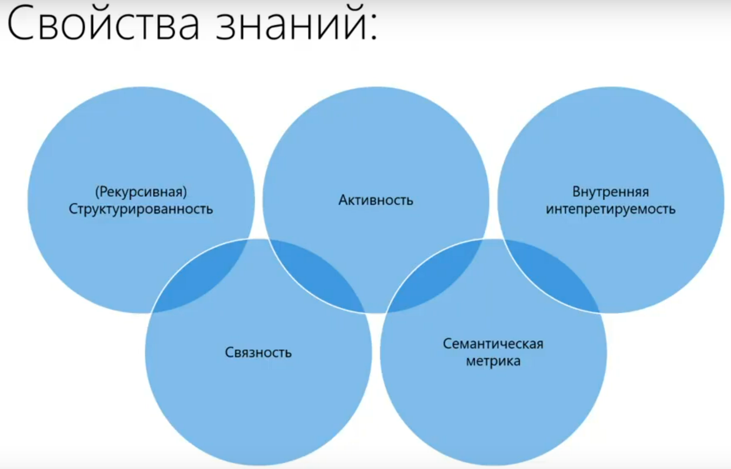

*2.1.1 Статические vs. динамические*

Так. База знаний - набор данных, которые мы получаем от эксперта, а рабочая память - информация о текущем состоянии. БЗ, как правило не изменяется, поэтому стрелочка только в одну сторону, а РП изменяется в процессе логического вывода.   
Самое интересное: почему их называют совершенно наоборот? РП - статические знания, т.к. это конкретно текущее состояние во множестве возможных состояний, поэтому они статические, а БЗ - динамические, т.к. они описывают переходы (движение) от одних состояний к другим.  
да. а*уительная логика.  
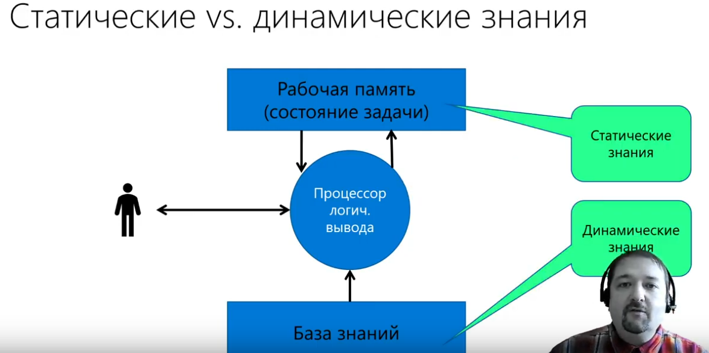

2.1.2. Сетевое

Вариант представления связной сети понятий в виде графа.

2.1.2.1 Концептуальные графы

Это частный случай семантических сетей.

**Концептуальный граф** – это двудольный ориентированный граф, состоящий из вершин двух типов: понятий (*concept*) и концептуальных отношений (*conceptual relation*).

Понятия в концептуальных графах отображаются прямоугольниками, отношения между ними – эллипсами. В отличие от семантических сетей, отношения между понятиями отображаются не именованной дугой графа, а вершиной соответствующего типа, которая связывает два понятия дугами без метки.

*Пример концептуального графа: «Маша укрепила стула клеем»*

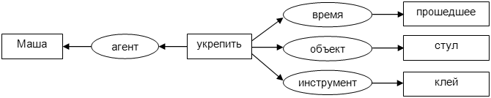

*2.1.2.2. Семантические сети, тройки “объект-атрибут-значение”*

Семантические сети - такие вот графы, описывающие иерархически знания. Это графический вариант. Чтобы как-то представлять это в компьютере использую как раз эти тройки объект-атрибут-значение.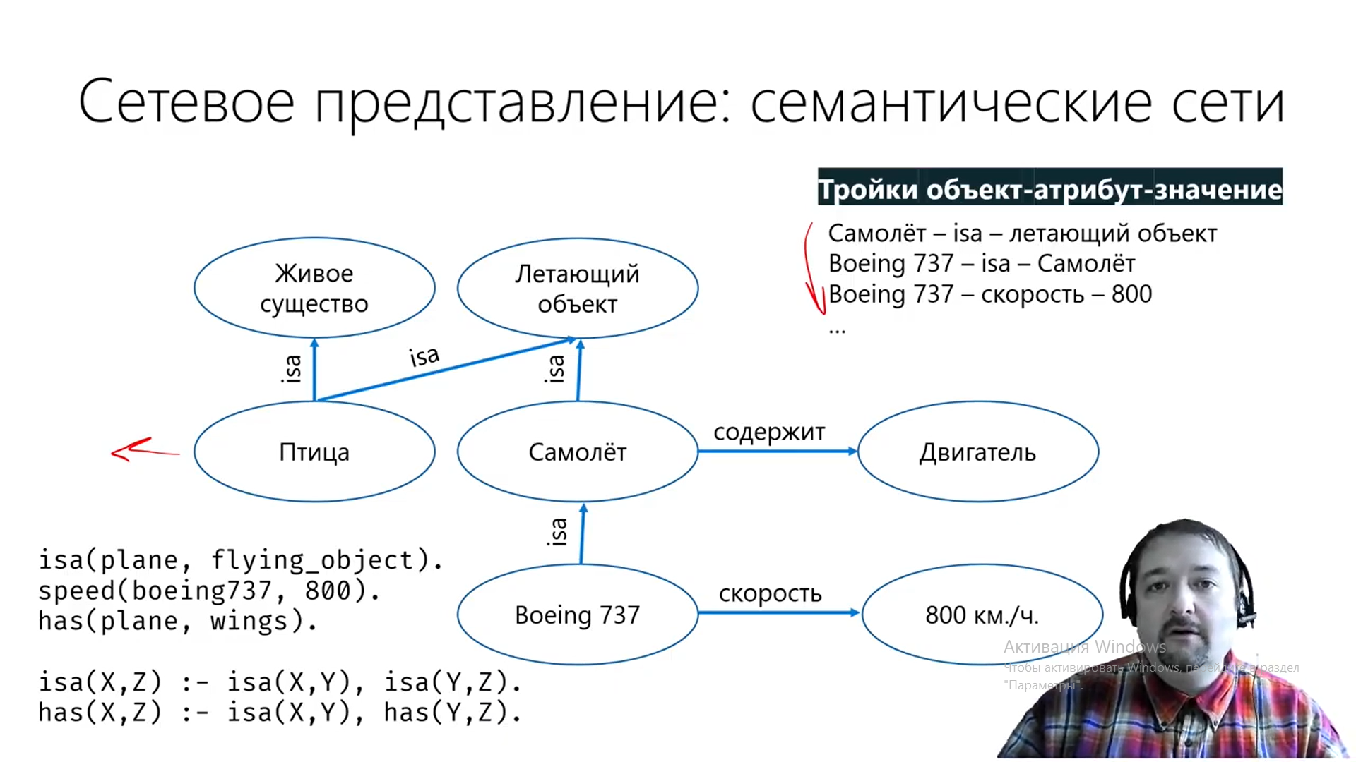

2.1.3. Логическое  
Способ представления знаний с помощью логики, которая пытается понять мышление человека. Обычно используют либо Prolog(логика предикатов первого порядка), либо дескрипционные логики (semantic web).

2.1.4. Процедурное (Сошников говорил про это целых 15 секунд.)

Метод, когда описываем знания, как набор простых правил для решения задачи, которые описывают переходы из одного состояния в другие.

2.1.4.1. Алгоритмическое (Сошников говорил про это целых 13 секунд.)

Алгоритмический способ, когда описываем алгоритм решения этой задачи - частный случай процедурного.

*2.1.4.2. Продукционное процедурное представление*

Это правила, позволяющие делать новые выводы. Пример динамических знаний.   
Простейшее правило:  
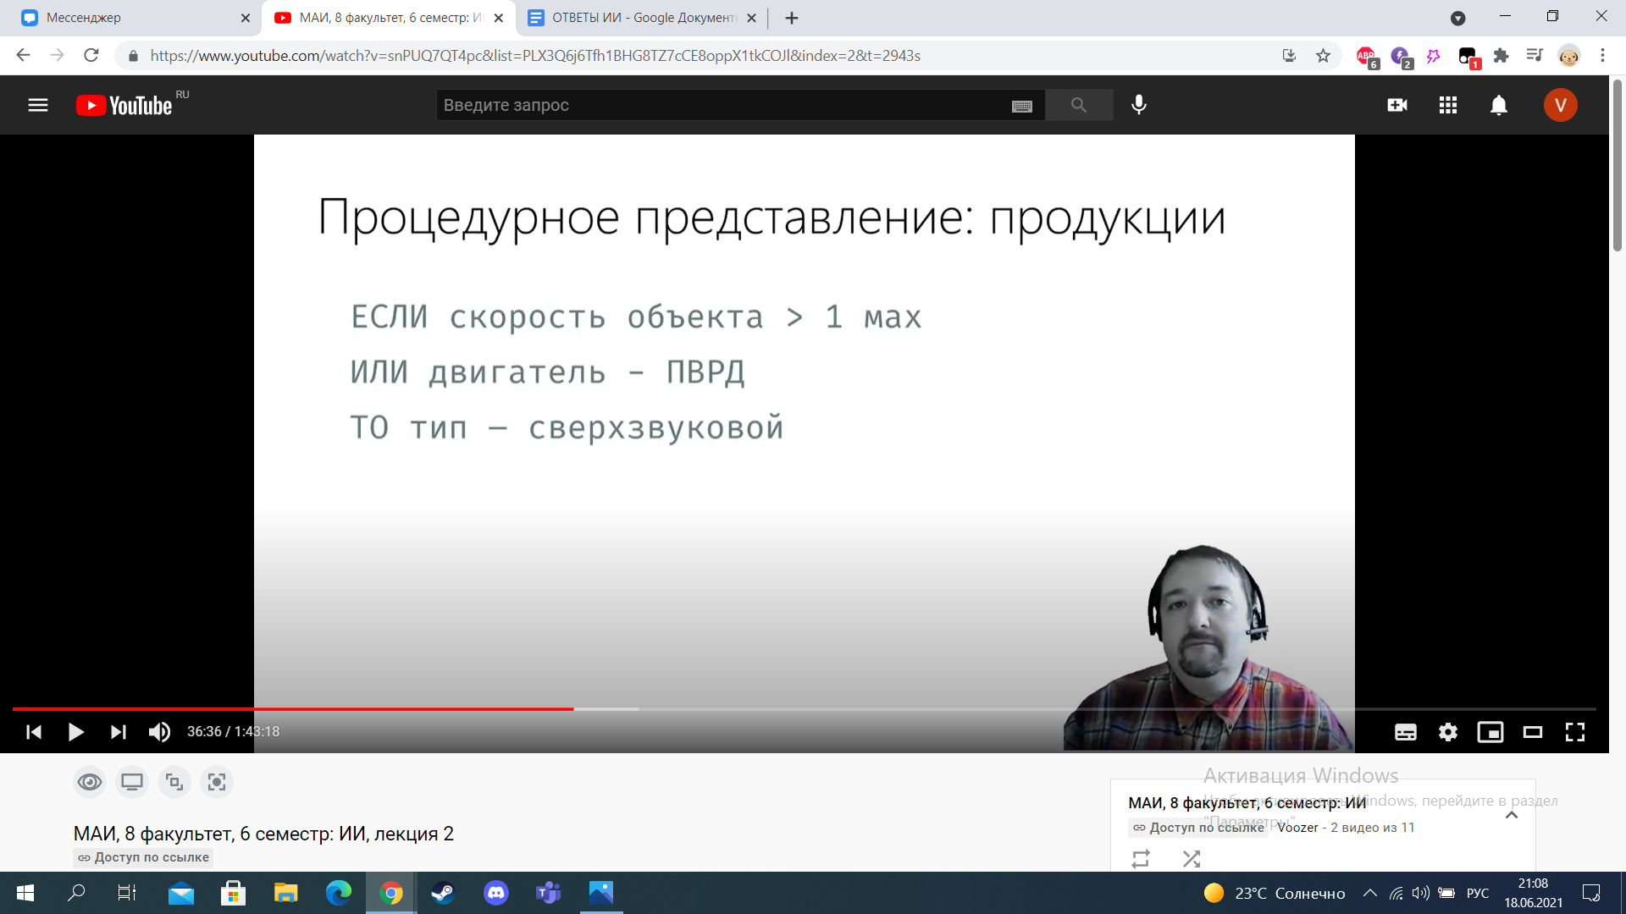  
В более сложных системах есть пред- и пост- условия и приоритет правил.  
Это не то же самое, что if - then - else в обычных языках программирования. Это просто набор фактов для поиска в множестве состояний.  
  
  
  
  
  
  
  
  
  
  
  
  
  
  
  
  
  
  
  
*2.1.5. Иерархическое представление*  
**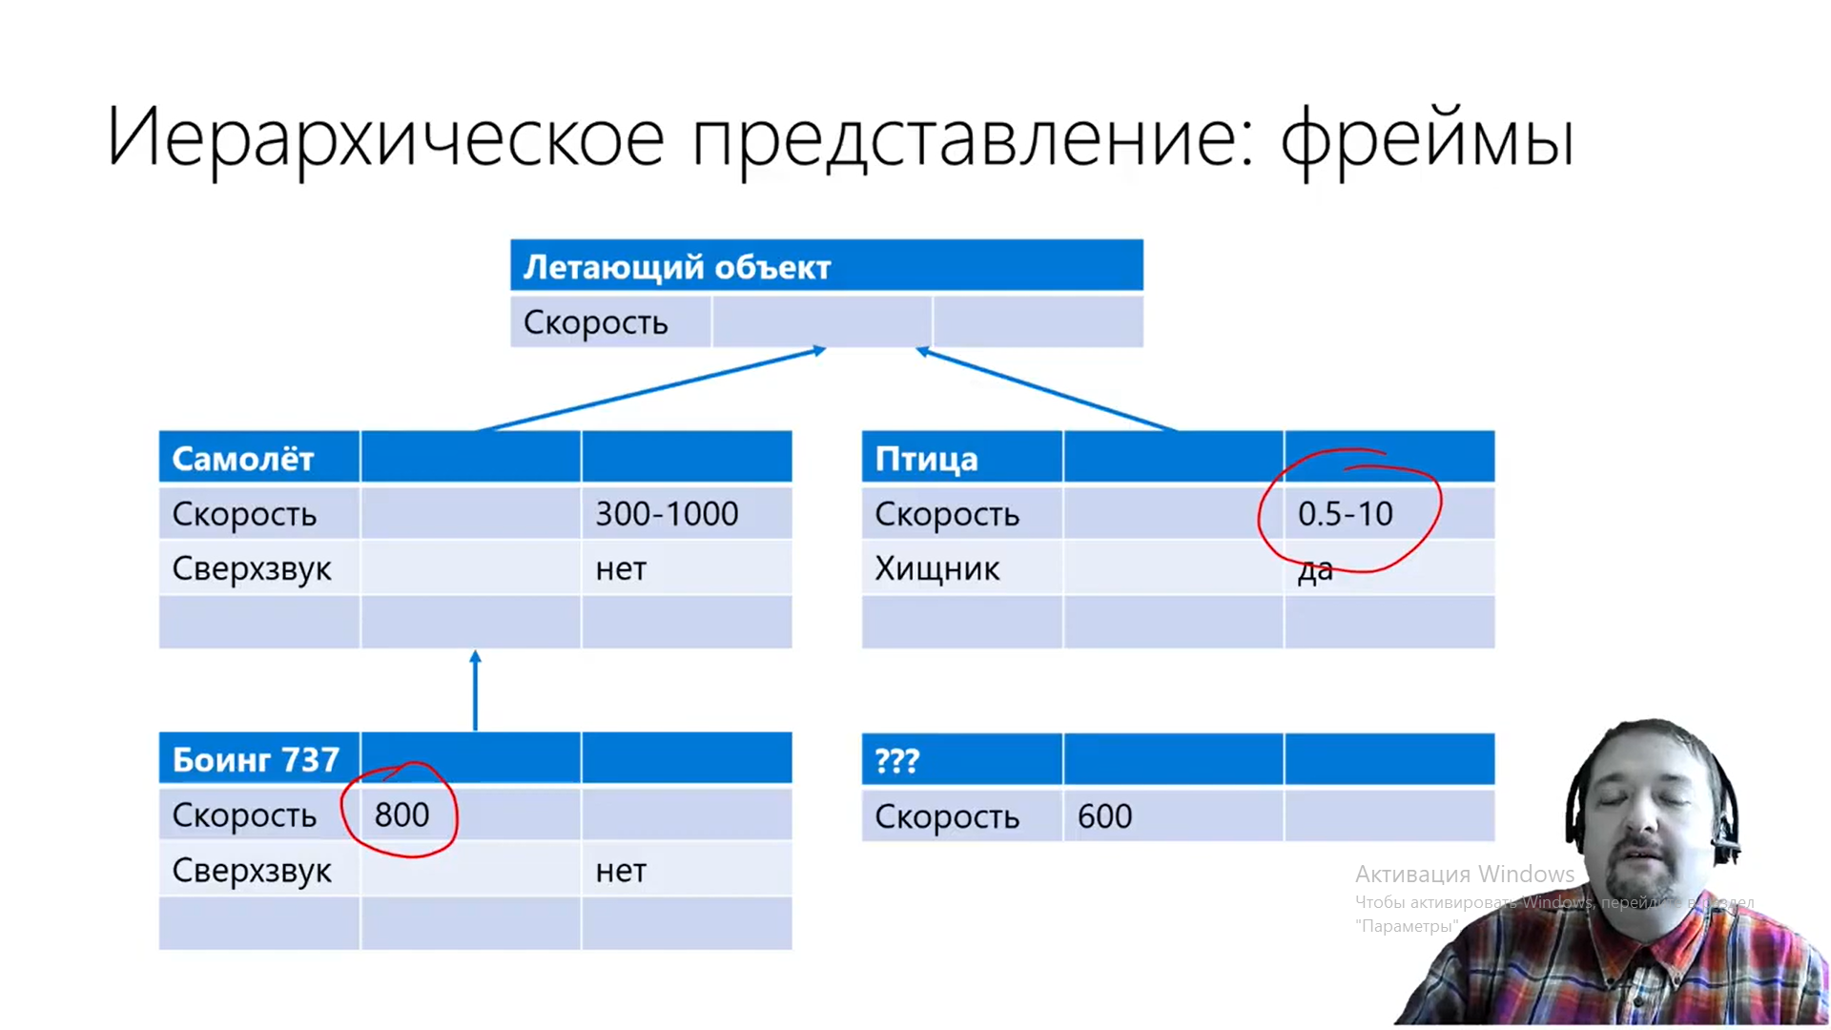  
Фрейм** - это модель абстрактного образа, минимально возможное описание сущности какого-либо объекта, явления, события, ситуации, процесса.  
Фрейм состоит из имени и отдельных единиц, называемых слотами.  
Совокупность фреймов, моделирующая какую-либо предметную область, представляет собой иерархическую структуру. Каждый фрейм соответствует некоторому объекту предметной области, а слоты содержат описывающие этот объект данные, то есть в слотах находятся значения признаков объектов.  
  
**Сценарии** - определенные правила, присоединенные к слотам (например, “самолет сверхзвуковой (“сверхзвук - да”), если его скорость больше, чем скорость звука в воздухе (“скорость - 1,2—5 М”)).

2.1.6.1 Представить знания в какой-то предметной области, используя заданное представление; описать методы вывода (в т.ч. на Prolog)

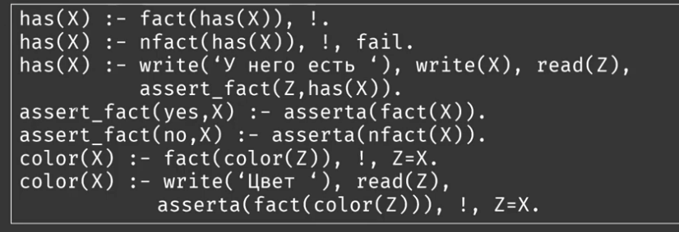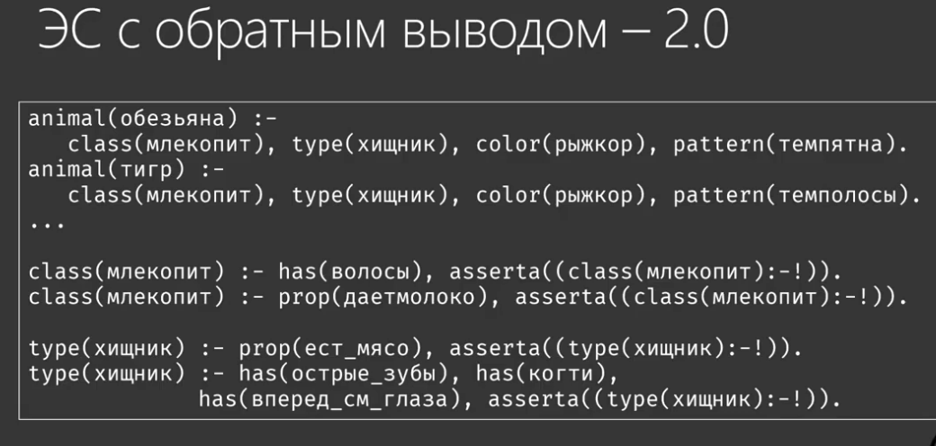

Прямой вывод: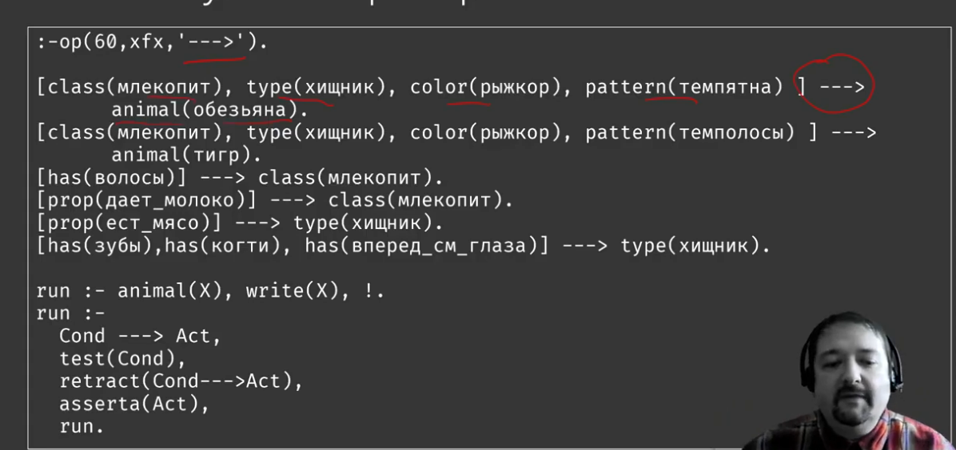

<https://github.com/shwars/AISchool/blob/master/notebooks/1%20Symbolic/Animals.ipynb>

2.2. Экспертные системы

Экспертные системы - это системы основанные на знаниях, которые направлены на то, чтобы заменить эксперта в его предметной области.

*2.2.1. Реализация экспертных систем*  
хз че тут надо но закину скрин хотя бы пусть будет  
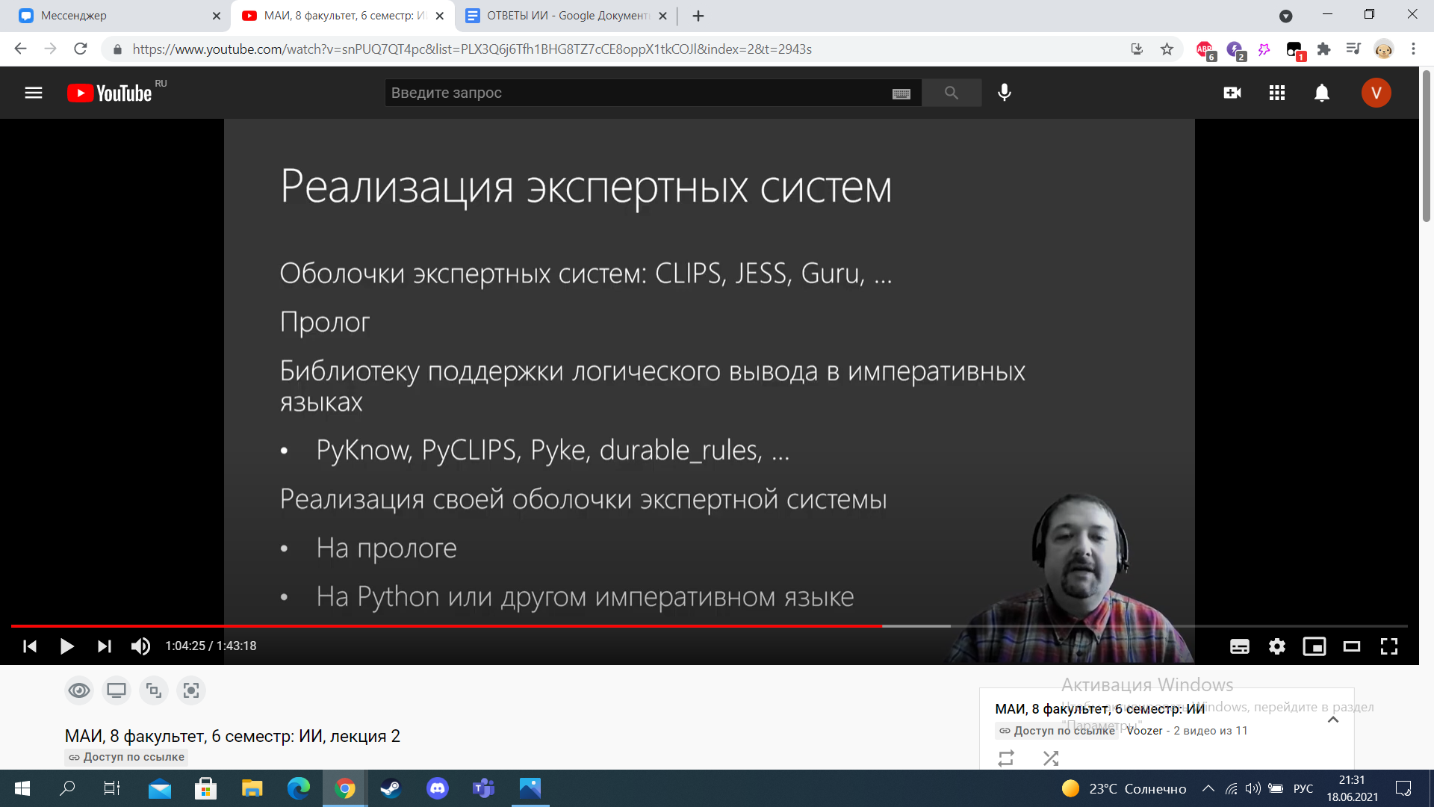  
*2.2.2. Алгоритмы вывода в экспертных системах*  
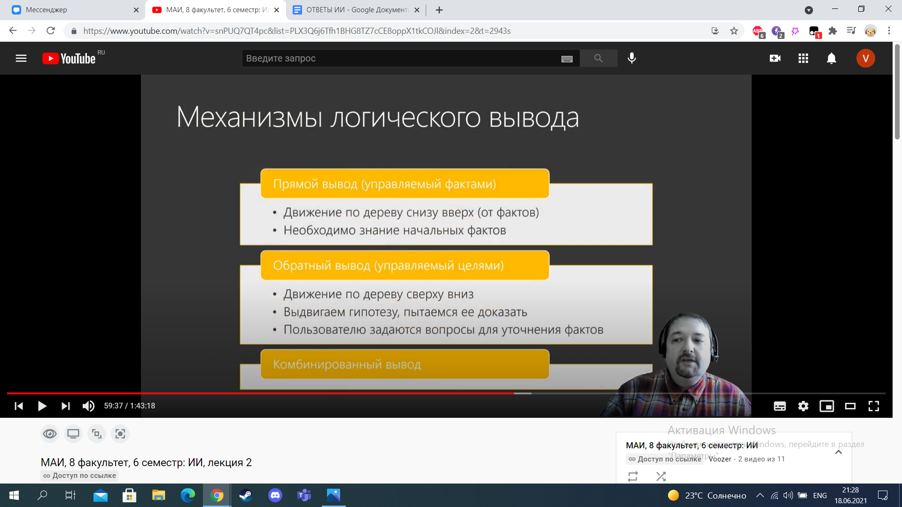

*2.2.2.1. Обратный вывод в ЭС*  
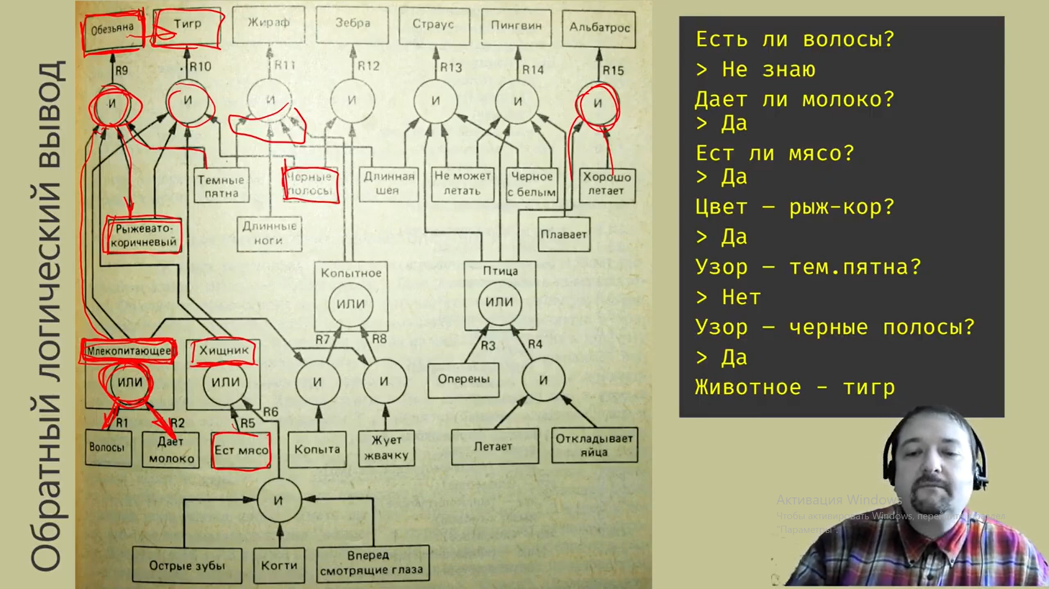вкф

*2.2.2.2. Прямой вывод в ЭС*  
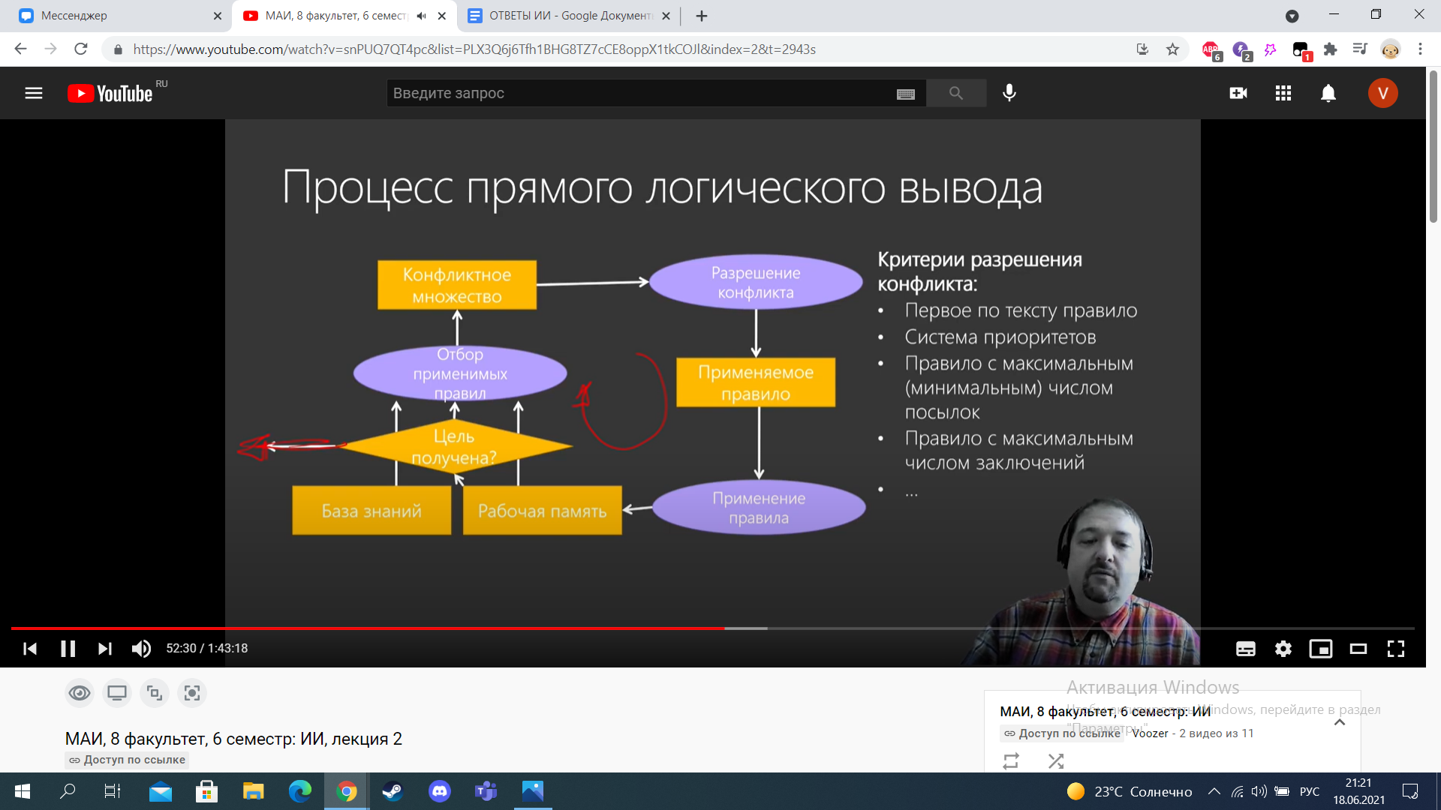

*2.2.3. Критерии разрешения конфликтов в ЭС*  
Конфликты возникают при выборе применимых правил в процессе вывода из экспертной системы;  
Критерии разрешения конфликта:

* Первое по тексту правило
* Система приоритетов
* Правило с максимальным (минимальным) числом посылок
* Правило с максимальным числом заключений  
  И-ИЛИ  
  *2.2.4.1. Деревья И-ИЛИ*  
  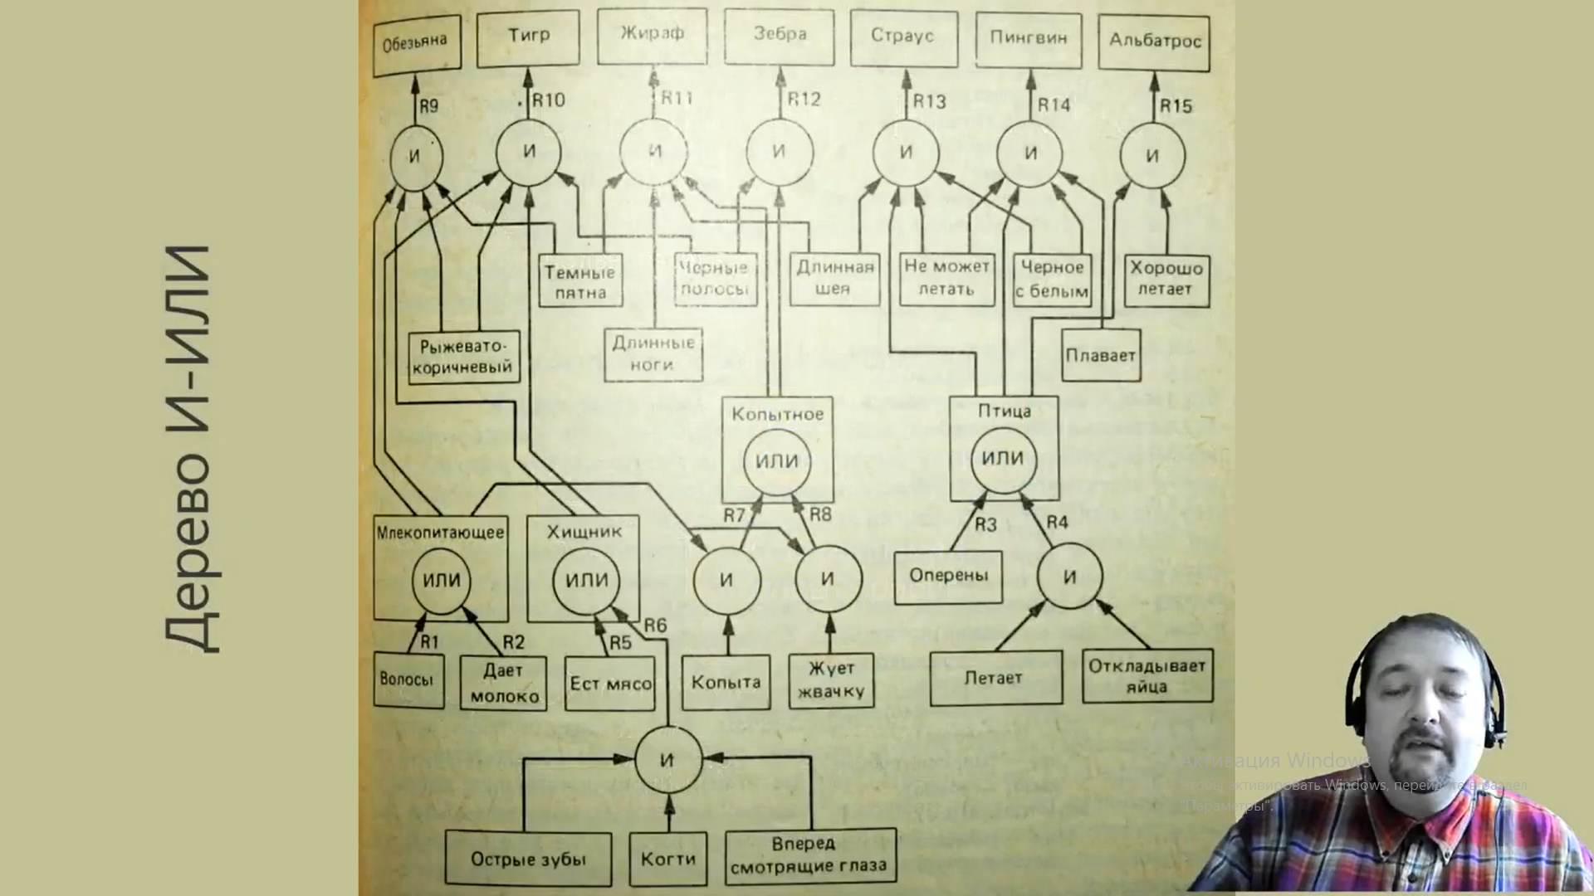  
  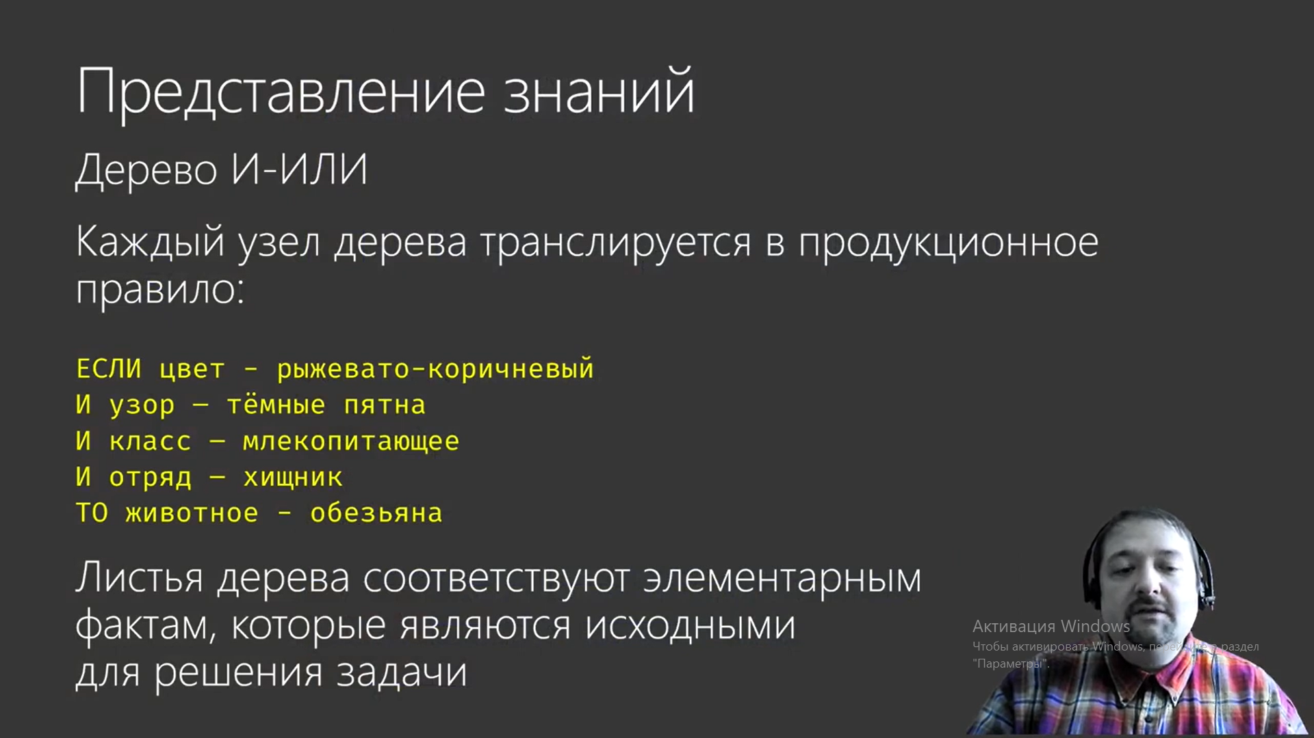  
    
  *2.2.4.2. Деревья решений*  
  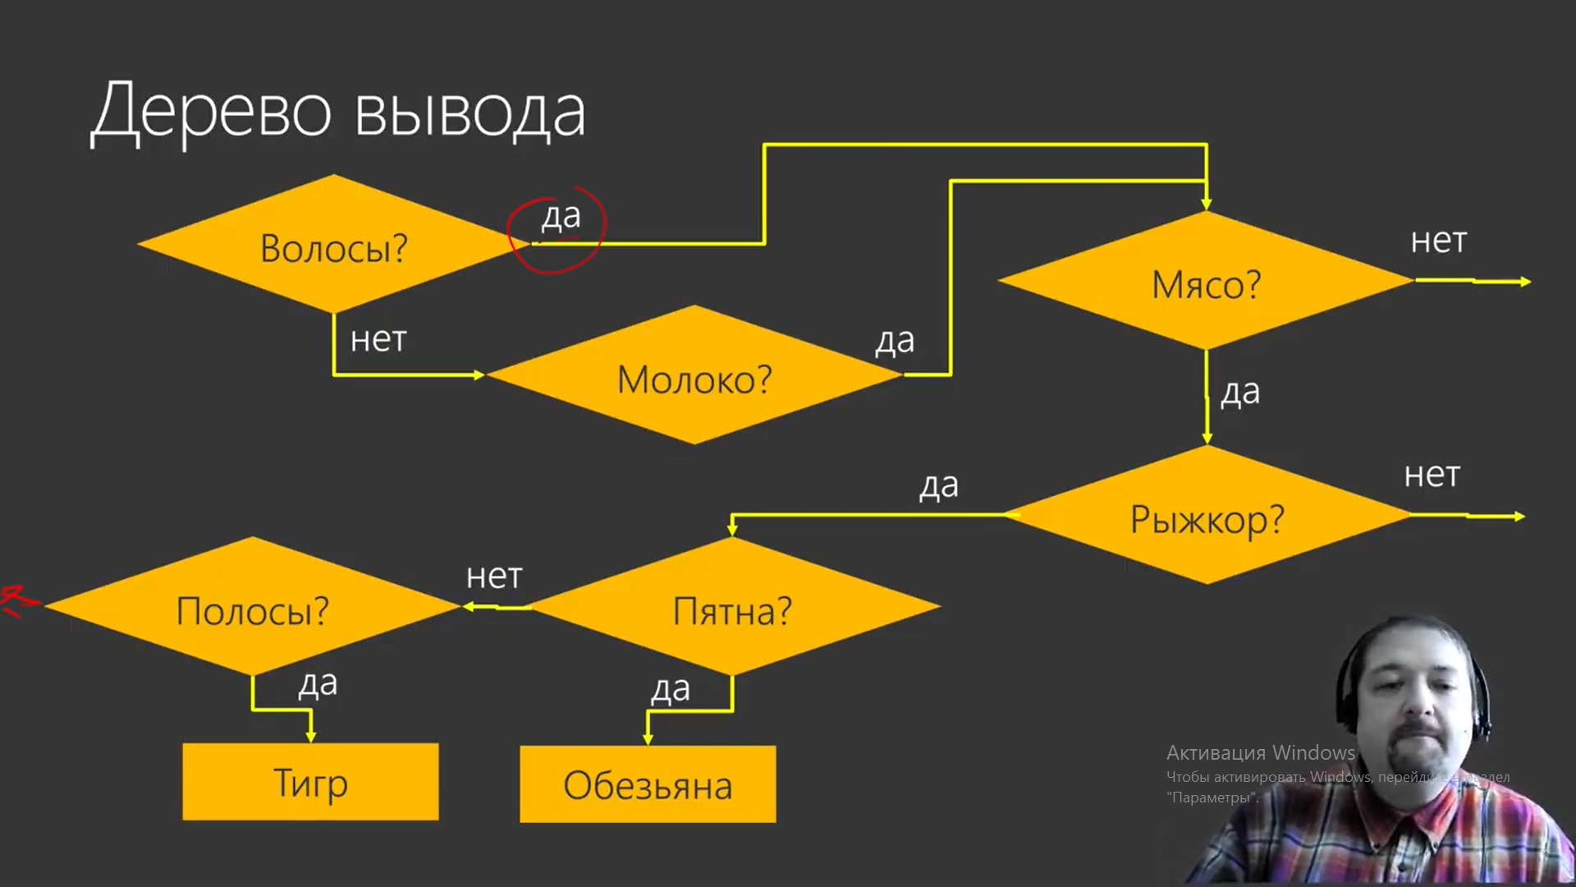

Машинное обучение

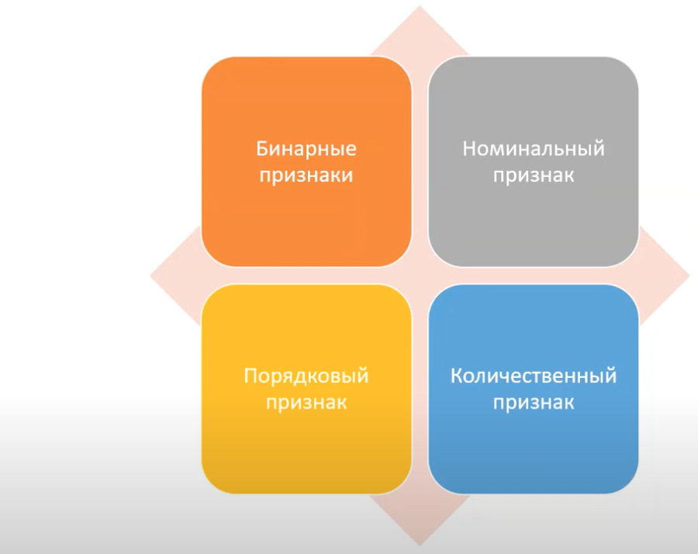

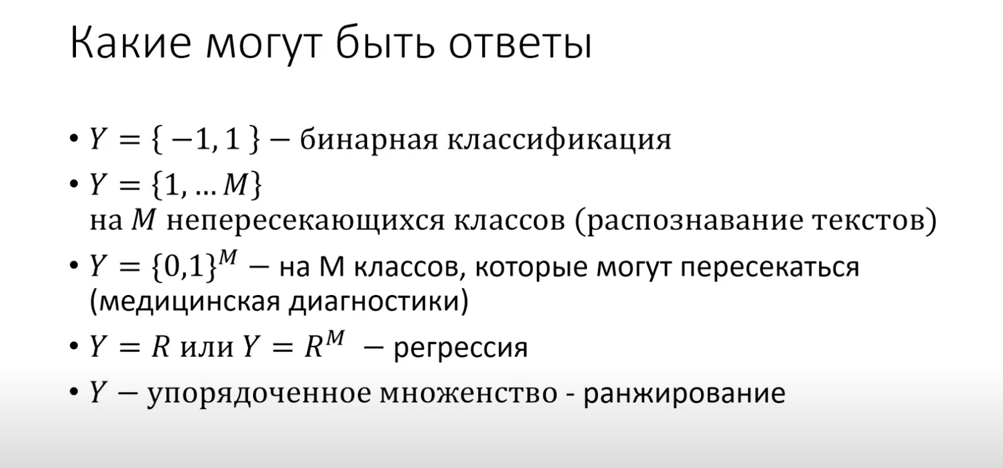

3.1 Данные

Самый распространённый способ задания объектов — это признаковое описание. Признаки чисто формально — это функции, которые объектам ставят в соответствие какие-то значения, как правило, числовые. На содержательном уровне это какие-то способы измерения над объектами, и в зависимости от того, что это за измерения, признаки делятся на следующие типы: самый простой это бинарный признак, это какой-то ответ «да» или «нет» про интересующий нас объект. Чуть сложнее номинальные признаки, они принимают тоже конечное множество значений, но это уже большее число значений. Признаки порядковые — это когда на множестве значений признаков задано некое отношение порядка. И, наверное, самый распространённый способ — это количественные признаки, которые являются какими-то числовыми измерениями над нашими объектами.

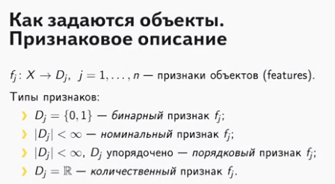

**ответы.** Самый простой случай, это когда мы имеем двухэлементное множество классов. Этот случай соответствует задачам, в которых нужно принять одно из двух решений. Примеры таких задач я приведу в следующей видеолекции. Более сложный случай, когда требуется классифицировать на большее число классов. Ну пример такой задачи — это оптическое распознавание символов или распознавание рукописного текста. Бывают случаи, когда объект может одновременно принадлежать разным классам, например, это задачи медицинской диагностики, где у одного пациента может быть целый букет заболеваний. Следующий тип задач, очень распространённый, это задачи восстановления регрессии, или мы говорим просто задача-регрессия, когда ответы — это действительные числа. К этому классу задач принадлежит огромное число задач прогнозирования, которые решаются в различных экономических приложениях, в технике, много очень промышленных, инженерных приложений. И упомяну ещё один специфический класс задач, когда множество допустимых ответов — это некое конечное упорядоченное множество, это задачи ранжирования, которые, в частности, решаются поисковыми системами при ранжировании поисковой выдачи.

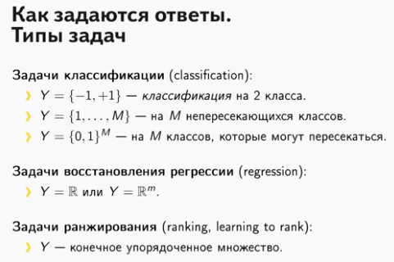

3.1.2 Очистка данных

**Очистка данных –** процесс обработки выборки для интеллектуального анализа информации (**Data Mining**) с помощью алгоритмов машинного обучения (**Machine Learning**). Этот этап, на котором выполняется выявление и удаление ошибок и несоответствий в данных с целью улучшения качества датасета, также называется data cleaning, data cleansing или scrubbing. Некорректная, дублирующаяся или утраченная информация может стать причиной неадекватной статистикии неверных выводов в контексте бизнеса. Поэтому очистка данных является обязательной процедурой Data Preparation.

**ОТ ЧЕГО НАДО ЧИСТИТЬ ДАННЫЕ**

* проблемы с признаками – значениями переменных, столбцами в табличном представлении датасета;
* проблемы с записями – объектами, которые являются строками датасета и описываются значениями признаков.

**На уровне признаков выделяют основные проблемы:**

1. недопустимые значения, которые лежат вне нужного диапазона, например, цифра 7 в поле для школьных оценок по пятибалльной шкале;
2. отсутствующие значения, которые не введены, бессмысленны или не определены, к примеру, число 000-0000-0000 в качестве телефонного номера;
3. орфографические ошибки – неверное написание слов: «водитл» вместо «водитель» или «Омск» вместо «Томск», что искажает первичный смысл переменной, подставляя вместо одного города другой;
4. многозначность: использование разных слов для описания одного и того же по смыслу значения, например, «водитель» и «шофёр» или применение одной аббревиатуры для разных по смыслу значений, к примеру, «БД» может быть сокращением для словосочетания «большие данные» или «база данных»;
5. перестановка слов, обычно встречается в текстовых полях свободного формата;
6. вложенные значения – несколько значений в одном признаке, например, в поле  
   свободного формата.

**На уровне записей выделяют 4 основные проблемы:**

* нарушение уникальности, например, паспортного номера или другого идентификатора;
* дублирование записей, когда один и тот же объект описан дважды;
* противоречивость записей, когда один и тот же объект описан различными значениями признаков;
* неверные ссылки – нарушение логических связей между признаками.

Датасет необходимо очистить от ошибок и несоответствий для качественных результатов машинного обучения

## КАК DATA SCIENTIST ЧИСТИТ ДАННЫЕ

## Метод очистки данных должен удовлетворять ряду критериев:

* быть способным выявлять и удалять все основные ошибки и несоответствия, как в отдельных источниках данных, так и при интеграции нескольких источников;
* поддерживаться определенными инструментами, чтобы сократить объемы ручной проверки и программирования;
* быть гибким в плане работы с дополнительными источниками.

**На практике исследователи данных применяют 2 способа для Data Cleaning :**

* Автоматизированная очистка данных с помощью встроенных средств СУБД для [Big Data](https://www.bigdataschool.ru/wiki/big-data): [Hive](https://www.bigdataschool.ru/wiki/hive), Azure, SQL Server Data Tools и пр. или интегрированных систем для статистического анализа, например, IBM SPSS, SAS;
* Очистка данных собственными силами, когда аналитик Big Data самостоятельно ищет готовые или разрабатывает свои скрипты для исправления опечаток в текстовых полях.

Используя 1 из вышеуказанных способов или сразу оба, data scientist также конвертирует типы данных, агрегирует признаки, заполняет отсутствующие значения, а также избавляется от шумов и выбросов.

**ШУМ** — термин используется, когда внешние неконтролируемые переменные и/или ошибки влияют на распределение измерений, выполненных в исследовании, таким образом делая трудным или невозможным установление связей между исследуемыми переменными.

**Выброс** ,промах — в статистике результат измерения, выделяющийся из общей выборки.

Взяла из гугла, но вроде норм, не бейте)

3.2.1 Scikit-learn

**Scikit-learn** – это одна из самых популярных Python-библиотек машинного обучения (Machine Learning) c открытым исходным кодом. Scikit-learn включает в себя различные алгоритмы классификации, регрессии и кластеризации и позволяет взаимодействовать с другими библиотеками численного моделирования, такими как Pandas, NumPy, Scipy.  
крайне полезная инфа. 11/10.

3.2.2 Pandas

Pandas — это библиотека для работы с данными на Python.

3.3.1 Метрики при регрессии

### **Средняя квадратичная ошибка (англ. Mean Squared Error, MSE)**

*MSE* применяется в ситуациях, когда нам надо подчеркнуть большие ошибки и выбрать модель, которая дает меньше больших ошибок прогноза. Грубые ошибки становятся заметнее за счет того, что ошибку прогноза мы возводим в квадрат. И модель, которая дает нам меньшее значение среднеквадратической ошибки, можно сказать, что что у этой модели меньше грубых ошибок.

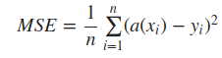

### **Cредняя абсолютная ошибка (англ. Mean Absolute Error, MAE)**

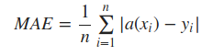

Среднеквадратичный функционал сильнее штрафует за большие отклонения по сравнению со среднеабсолютным, и поэтому более чувствителен к выбросам. При использовании любого из этих двух функционалов может быть полезно проанализировать, какие объекты вносят наибольший вклад в общую ошибку — не исключено, что на этих объектах была допущена ошибка при вычислении признаков или целевой величины.

Среднеквадратичная ошибка подходит для сравнения двух моделей или для контроля качества во время обучения, но не позволяет сделать выводов о том, на сколько хорошо данная модель решает задачу. Например, MSE = 10 является очень плохим показателем, если целевая переменная принимает значения от 0 до 1, и очень хорошим, если целевая переменная лежит в интервале (10000, 100000). В таких ситуациях вместо среднеквадратичной ошибки полезно использовать коэффициент детерминации — R^2.  
**Коэффициент детерминации**

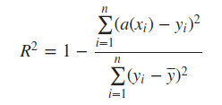

Коэффициент детерминации измеряет долю дисперсии, объясненную моделью, в общей дисперсии целевой переменной. Фактически, данная мера качества — это нормированная среднеквадратичная ошибка. Если она близка к единице, то модель хорошо объясняет данные, если же она близка к нулю, то прогнозы сопоставимы по качеству с константным предсказанием.

3.3.2 Линейная регрессия  
 Это построение модели формата y = W*X + b = w1*x1 + w2*x2 + … + wm*xm + b , где X - вектор фичей конкретного объекта, а W - вектор весов и b тоже вес, которые мы пытаемся подобрать(оптимизировать), чтобы предсказанное значение было максимально близко к реальному значению.

<http://www.machinelearning.ru/wiki/index.php?title=%D0%9B%D0%B8%D0%BD%D0%B5%D0%B9%D0%BD%D0%B0%D1%8F_%D1%80%D0%B5%D0%B3%D1%80%D0%B5%D1%81%D1%81%D0%B8%D1%8F>

3.4 Классификация

***Задача классификации в машинном обучении*** — это задача отнесения объекта к одному из заранее определенных классов на основании его формализованных признаков. Каждый из объектов в этой задаче представляется в виде вектора в N-мерном пространстве, каждое измерение в котором представляет собой описание одного из признаков объекта. Допустим нам нужно классифицировать мониторы: измерениями в нашем пространстве параметров будут величина диагонали в дюймах, соотношение сторон, максимальное разрешение, наличие HDMI-интерфейса, стоимость и др. Случай классификации текстов несколько сложнее, для них обычно используется матрица термин-документ

3.4.1 Наивный Байесовский классификатор

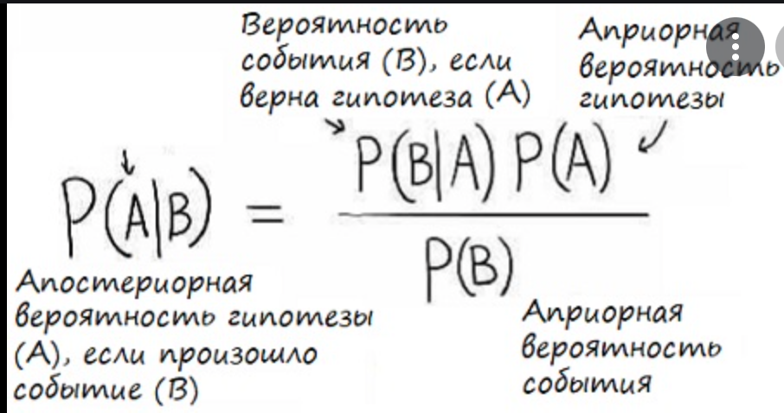

Наивный байесовский классификатор (naїve Bayes) — специальный частный случай [байесовского классификатора](http://www.machinelearning.ru/wiki/index.php?title=%D0%91%D0%B0%D0%B9%D0%B5%D1%81%D0%BE%D0%B2%D1%81%D0%BA%D0%B8%D0%B9_%D0%BA%D0%BB%D0%B0%D1%81%D1%81%D0%B8%D1%84%D0%B8%D0%BA%D0%B0%D1%82%D0%BE%D1%80), основанный на дополнительном предположении, что объекты описываются  статистически **независимыми** признаками:

.

Предположение о независимости означает, что функции правдоподобия классов представимы в виде

,

где  — плотность распределения значений -го признака для класса .

Предположение о независимости существенно упрощает задачу, так как оценить  одномерных плотностей гораздо легче, чем одну -мерную плотность. К сожалению, оно крайне редко выполняется на практике, отсюда и название метода.

Наивный байесовский классификатор может быть как параметрическим, так и непараметрическим, в зависимости от того, каким методом [восстанавливаются одномерные плотности](http://www.machinelearning.ru/wiki/index.php?title=%D0%92%D0%BE%D1%81%D1%81%D1%82%D0%B0%D0%BD%D0%BE%D0%B2%D0%BB%D0%B5%D0%BD%D0%B8%D0%B5_%D1%80%D0%B0%D1%81%D0%BF%D1%80%D0%B5%D0%B4%D0%B5%D0%BB%D0%B5%D0%BD%D0%B8%D1%8F_%D0%B2%D0%B5%D1%80%D0%BE%D1%8F%D1%82%D0%BD%D0%BE%D1%81%D1%82%D0%B5%D0%B9&action=edit).

Основные **преимущества** наивного байесовского классификатора — простота реализации и низкие вычислительные затраты при обучении и классификации. В тех редких случаях, когда признаки действительно независимы (или почти независимы), наивный байесовский классификатор (почти) оптимален.

Основной его **недостаток** — относительно низкое качество классификации в большинстве реальных задач.

Чаще всего он **используется** либо как примитивный эталон для сравнения различных моделей алгоритмов, либо как элементарный строительный блок в [алгоритмических композициях](http://www.machinelearning.ru/wiki/index.php?title=%D0%90%D0%BB%D0%B3%D0%BE%D1%80%D0%B8%D1%82%D0%BC%D0%B8%D1%87%D0%B5%D1%81%D0%BA%D0%B0%D1%8F_%D0%BA%D0%BE%D0%BC%D0%BF%D0%BE%D0%B7%D0%B8%D1%86%D0%B8%D1%8F&action=edit).

3.4.2 KNN - классификация (MAX CH)

***kNN расшифровывается как k Nearest Neighbor или k Ближайших Соседей*** — это один из самых простых алгоритмов классификации, также иногда используемый в задачах регрессии.

Для классификации каждого из объектов тестовой выборки необходимо последовательно выполнить следующие операции:

* Вычислить расстояние до каждого из объектов обучающей выборки
* Отобрать k объектов обучающей выборки, расстояние до которых минимально
* Класс классифицируемого объекта — это класс, наиболее часто встречающийся среди k ближайших соседей

Пусть имеется набор данных, состоящий из n наблюдений 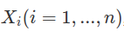, для каждого из которых задан класс. Тогда на его основе может быть сформировано обучающее множество, все примеры которого представляют собой пары  .

Алгоритм KNN можно разделить на две простые фазы: обучения и классификации. При обучении алгоритм просто запоминает векторы признаков наблюдений и их метки классов (т.е. примеры). Также задаётся параметр алгоритма kk, который задаёт число «соседей», которые будут использоваться при классификации.

На фазе классификации предъявляется новый объект, для которого метка класса не задана. Для него определяются kk ближайших (в смысле некоторой метрики) предварительно классифицированных наблюдений. Затем выбирается класс, которому принадлежит большинство из kk ближайших примеров-соседей, и к этому же классу относится классифицируемый объект.

*Пояснение:*

Кружком представлен объект, который требуется классифицировать, отнеся к одному из двух классов «треугольники» и «квадраты». Если выбрать k=3k=3, то из трёх ближайших объектов два окажутся «треугольниками» и один «квадратом». Следовательно новому объекту будет присвоен класс «треугольник». Если задать k=5k=5, то из пяти «соседей» два будут «треугольники» и три «квадраты», в результате классифицируемый объект будет распознан как «квадрат».

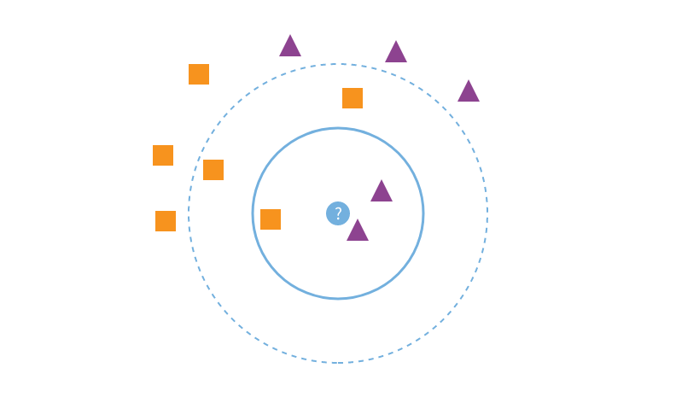

https://loginom.ru/blog/knn

3.4.3 Бустинг

Бустинг (англ. boosting — улучшение) — это процедура последовательного построения композиции алгоритмов машинного обучения, когда каждый следующий алгоритм стремится компенсировать недостатки композиции всех предыдущих алгоритмов. Бустинг представляет собой жадный алгоритм построения [композиции алгоритмов](http://www.machinelearning.ru/wiki/index.php?title=%D0%9A%D0%BE%D0%BC%D0%BF%D0%BE%D0%B7%D0%B8%D1%86%D0%B8%D1%8F_%D0%B0%D0%BB%D0%B3%D0%BE%D1%80%D0%B8%D1%82%D0%BC%D0%BE%D0%B2&action=edit).

Бустинг над [решающими деревьями](http://www.machinelearning.ru/wiki/index.php?title=%D0%A0%D0%B5%D1%88%D0%B0%D1%8E%D1%89%D0%B5%D0%B5_%D0%B4%D0%B5%D1%80%D0%B5%D0%B2%D0%BE) считается одним из наиболее эффективных методов с точки зрения качества [классификации](http://www.machinelearning.ru/wiki/index.php?title=%D0%9A%D0%BB%D0%B0%D1%81%D1%81%D0%B8%D1%84%D0%B8%D0%BA%D0%B0%D1%86%D0%B8%D1%8F). Во многих экспериментах наблюдалось практически неограниченное уменьшение частоты ошибок на независимой тестовой [выборке](http://www.machinelearning.ru/wiki/index.php?title=%D0%92%D1%8B%D0%B1%D0%BE%D1%80%D0%BA%D0%B0) по мере наращивания [композиции](http://www.machinelearning.ru/wiki/index.php?title=%D0%9A%D0%BE%D0%BC%D0%BF%D0%BE%D0%B7%D0%B8%D1%86%D0%B8%D1%8F_%D0%B0%D0%BB%D0%B3%D0%BE%D1%80%D0%B8%D1%82%D0%BC%D0%BE%D0%B2&action=edit)

**Эффективность** бустинга объясняется тем, что по мере добавления базовых алгоритмов увеличиваются отступы обучающих объектов. Причём бустинг продолжает раздвигать классы даже после достижения безошибочной классификации обучающей выборки.

*(Решающие деревья воспроизводят логические схемы, позволяющие получить окончательное решение о классификации объекта с помощью ответов на иерархически организованную систему вопросов)*

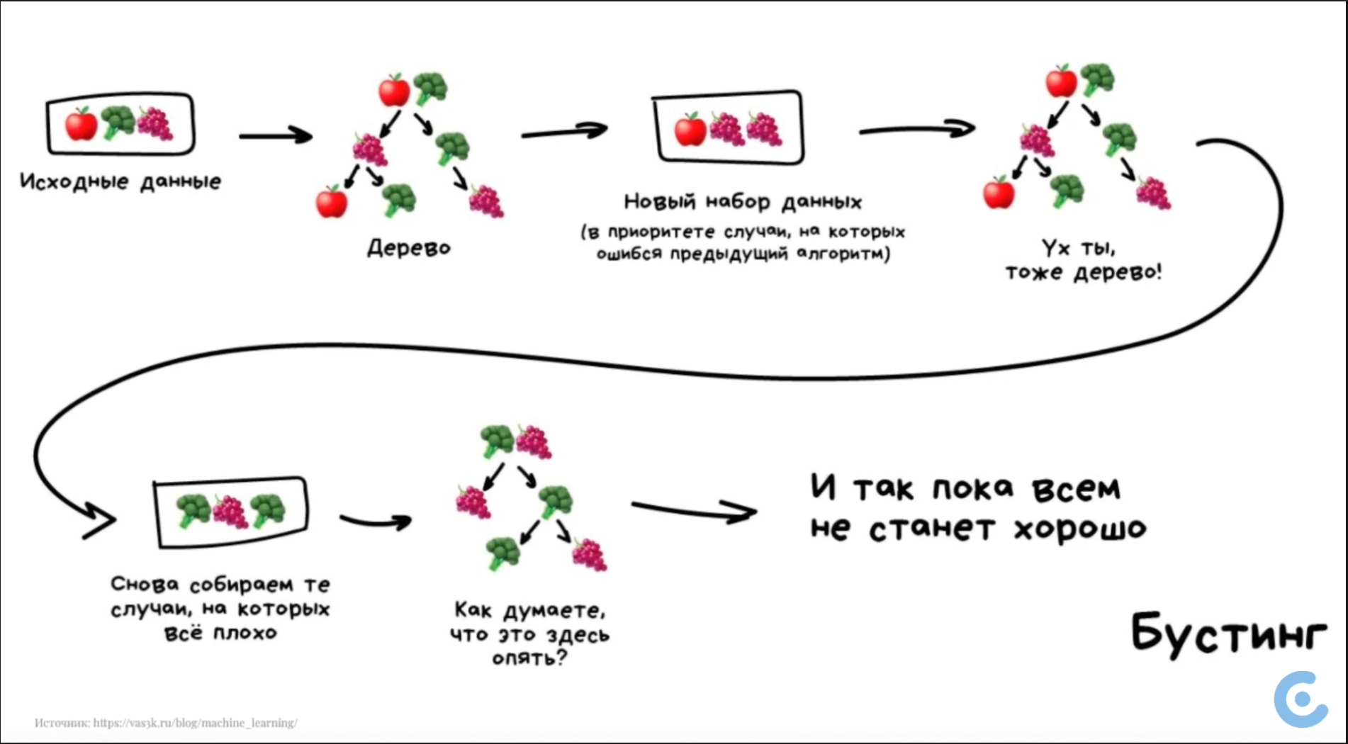

3.4.4Основные метрики при классификации

Матрица ошибок  
 Пусть, у нас есть два класса {-1, 1}, предсказание a(x) = {-1,1} и истинное его значение T(x) = {-1,1} , тогда матрица ошибок это:

|  | T(x)=1 | T(x)=-1 |
| --- | --- | --- |
| a(x)=1 | TP | FP |
| a(x)=-1 | FN | TN |

Где   
TP - количество элементов, для которых мы верно угадали принадлежность к “положительному” классу,  
FP - количество тех, кого ошибочно записали положительными,  
FN - количество тех, кого ошибочно записали отрицательными  
TN - количество тех, кого верно назвали отрицательными.  
 В общем виде это матрица, в которой на a_ij = количество элементов класса i, которые приписали к классу j.  
**Аккуратность**  
accuracy = (TP+TN)/(TP+FP+FN+TN)   
По смыслу: процент элементов, для которых мы угадали их класс.  
**Точность**

Precision = TP/(TP+FP)  
По смыслу: процент элементов, которые были реально положительными из тех, кого мы назвали положительными.  
**Полнота**  
recall = TP/(TP+FN)  
По смыслу: количество элементов из положительного класса, которые мы смогли реально отличить из всех пожительных.

*3.4.5.* *логистическая регрессия  
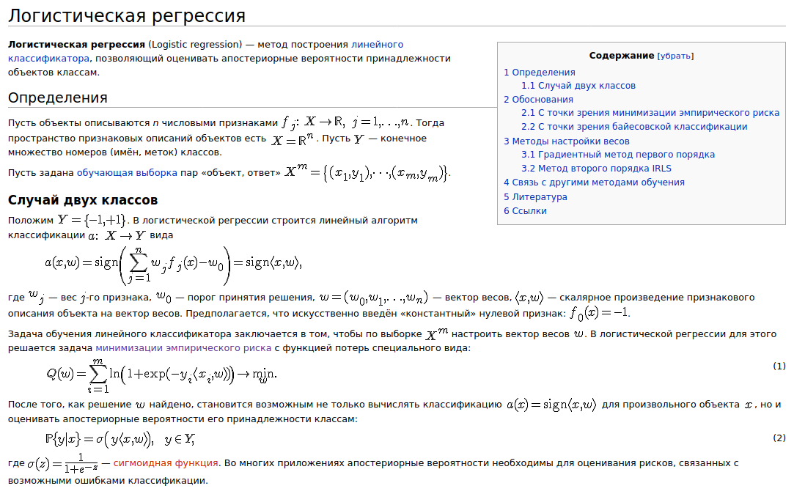*

*3.4.6 Машины опорных векторов*

Машины опорных векторов — семейство алгоритмов [бинарной классификации](https://wiki.loginom.ru/articles/binary-classification.html), основанных на [обучении с учителем](https://wiki.loginom.ru/articles/supervised-learning.html), использующих [линейное разделение](https://wiki.loginom.ru/articles/linear-partibility.html) пространства признаков с помощью гиперплоскости.

Основная идея метода заключается в отображение векторов пространства признаков, представляющих классифицируемый объекты, в пространство более высокой размерности.

Пусть имеется обучающая выборка: .

**Метод опорных векторов** строит классифицирующую функцию F в виде ,

где  — скалярное произведение, w — нормальный вектор к разделяющей гиперплоскости,b— вспомогательный параметр. Те объекты, для которых F(x) = 1 попадают в один класс, а объекты с F(x) = -1 — в другой. Выбор именно такой функции неслучаен: любая гиперплоскость может быть задана в виде  для некоторых w и b.

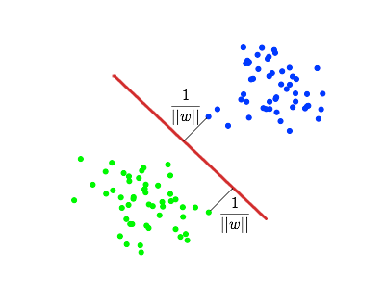

Далее, мы хотим выбрать такие w и b которые максимизируют расстояние до каждого класса. Можно подсчитать, что данное расстояние равно 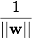. Проблема нахождения максимума эквивалентна проблеме нахождения минимума . Запишем все это в виде задачи оптимизации:

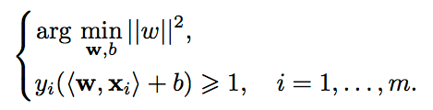

которая является стандартной задачей квадратичного программирования и решается с помощью множителей Лагранжа. Описание данного метода можно найти [в Википедии.](http://en.wikipedia.org/wiki/Lagrange_multipliers)

#### Линейная неразделимость

На практике случаи, когда данные можно разделить гиперплоскостью, или, как еще говорят, линейно, довольно редки. Пример линейной неразделимости можно видеть на рисунке:

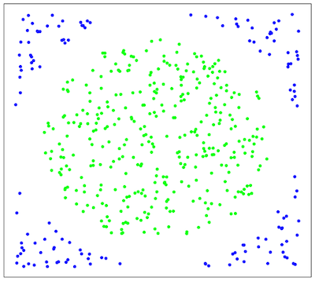

В этом случае поступают так: все элементы обучающей выборки вкладываются в пространство X более высокой размерности с помощью специального отображения . При этом отображение  выбирается так, чтобы в новом пространстве X выборка была линейноразделима.

Классифицирующая функция F принимает вид . Выражение  называется **ядром классификатора**. С математической точки зрения ядром может служить любая положительно определенная симметричная функция двух переменных. Положительная определенность необходимо для того, чтобы соответствующая функция Лагранжа в задаче оптимизации была ограничена снизу, т.е. задача оптимизации была бы корректно определена.

Точность классификатора зависит, в частности, от выбора ядра.

Чаще всего на практике встречаются следующие ядра:

Полиномиальное: 

Радиальная базисная функция: 

Гауссова радиальная базисная функция: 

Сигмоид: 

3.4.7 **Деревья решений (Dungeon master) (**[**https://habr.com/ru/company/ods/blog/322534/#derevo-resheniy**](https://habr.com/ru/company/ods/blog/322534/#derevo-resheniy)**)**

**Дерево принятия решений** (также называют деревом классификации или регрессионным деревом) — средство поддержки принятия решений, использующееся в машинном обучении, анализе даннhых и статистике. Структура дерева представляет собой «листья» и «ветки». На рёбрах («ветках») дерева решения записаны признаки, от которых зависит целевая функция, в «листьях» записаны значения целевой функции, а в остальных узлах — признаки, по которым различаются случаи. Чтобы классифицировать новый случай, надо спуститься по дереву до листа и выдать соответствующее значение.

Подобные деревья решений широко используются в интеллектуальном анализе данных. Цель состоит в том, чтобы создать модель, которая предсказывает значение целевой переменной на основе нескольких переменных на входе.

Каждый лист представляет собой значение целевой переменной, изменённой в ходе движения от корня по листу. Каждый внутренний узел соответствует одной из входных переменных.

Дерево может быть также «изучено» разделением исходных наборов переменных на подмножества, основанных на проверке значений признаков. Это действие повторяется на каждом из полученных подмножеств. Рекурсия завершается тогда, когда подмножество в узле имеет те же значения целевой переменной, таким образом, оно не добавляет ценности для предсказаний. Процесс, идущий «сверху вниз», индукция деревьев решений (TDIDT)[1], является примером поглощающего «жадного» алгоритма, и на сегодняшний день является наиболее распространённой стратегией деревьев решений для данных, но это не единственная возможная стратегия.

В интеллектуальном анализе данных, деревья решений могут быть использованы в качестве математических и вычислительных методов, чтобы помочь описать, классифицировать и обобщить набор данных, которые могут быть записаны следующим образом:



Зависимая переменная Y является целевой переменной, которую необходимо проанализировать, классифицировать и обобщить. Вектор х состоит из входных переменных x_{1}, x_{2}, x_{3} и т. д., которые используются для выполнения этой задачи.

Ниже пример дерева

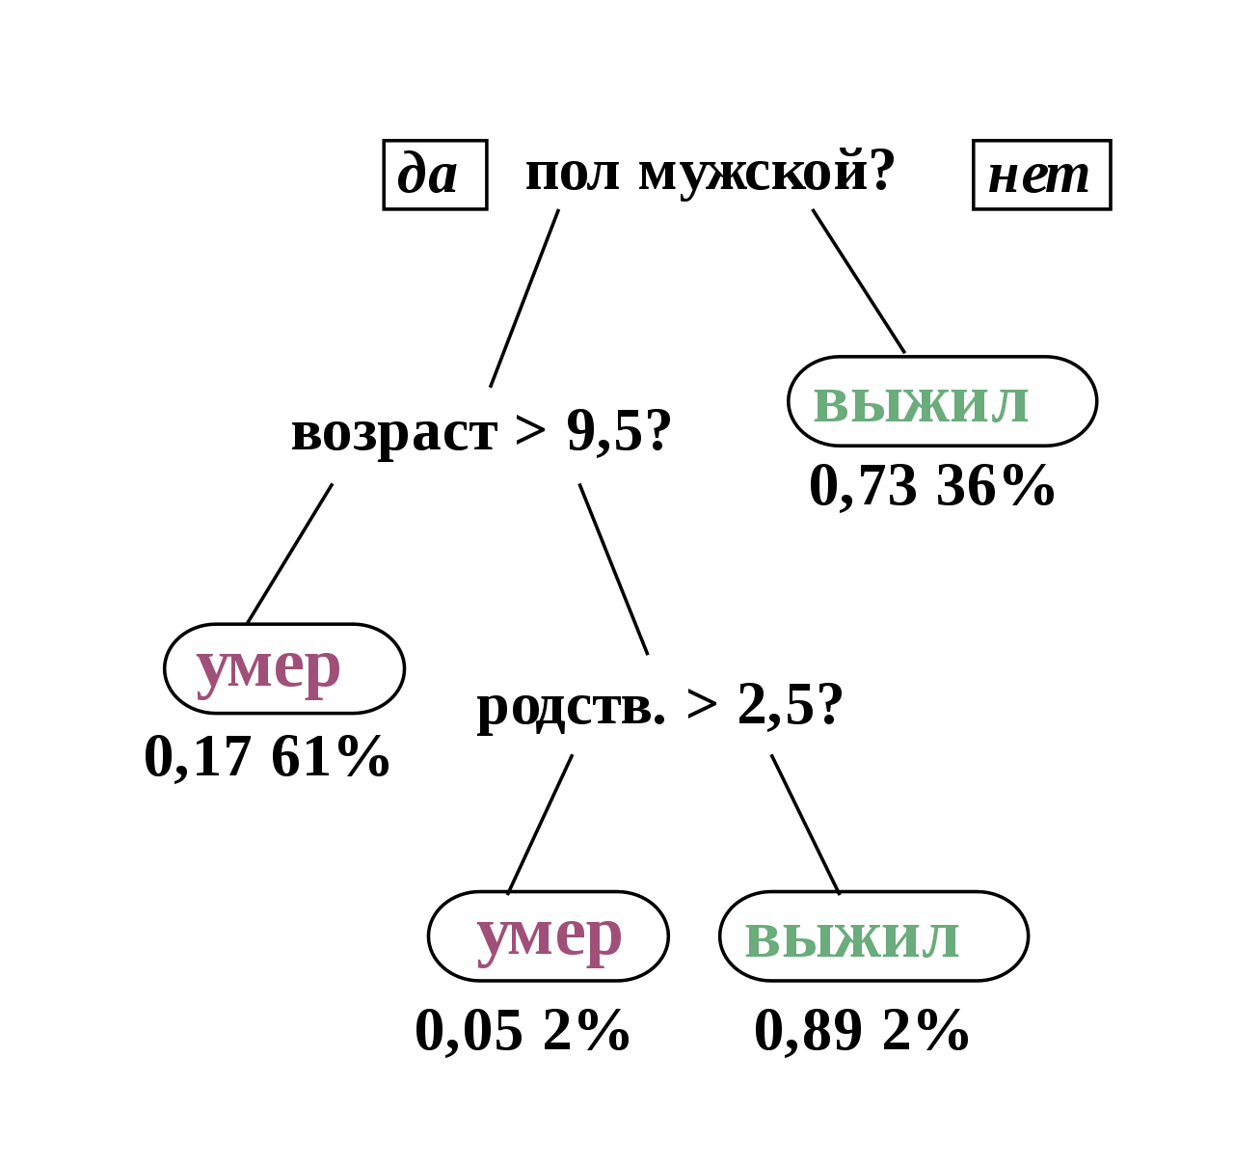

**4. Нейросети**

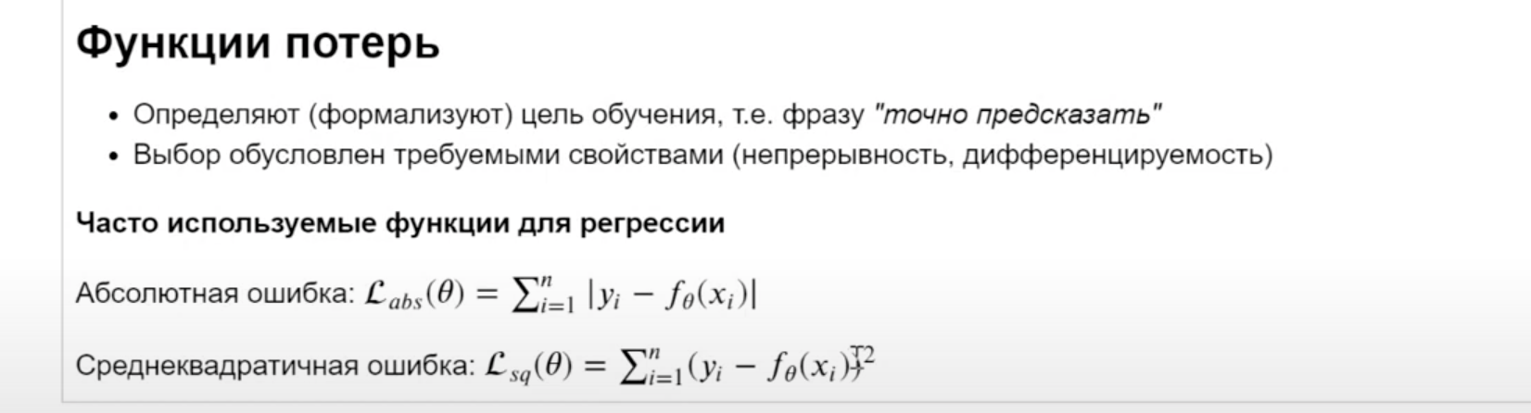

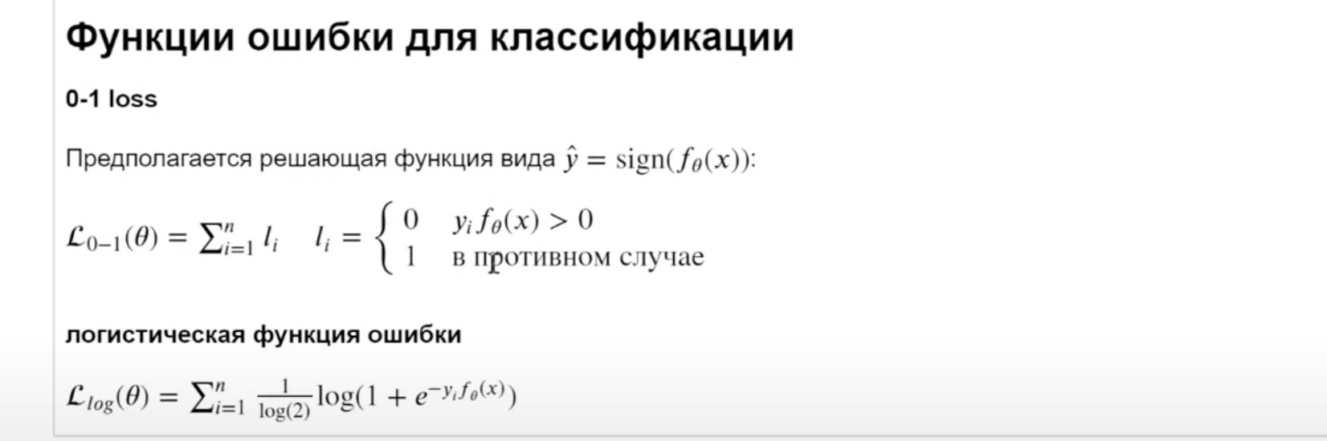

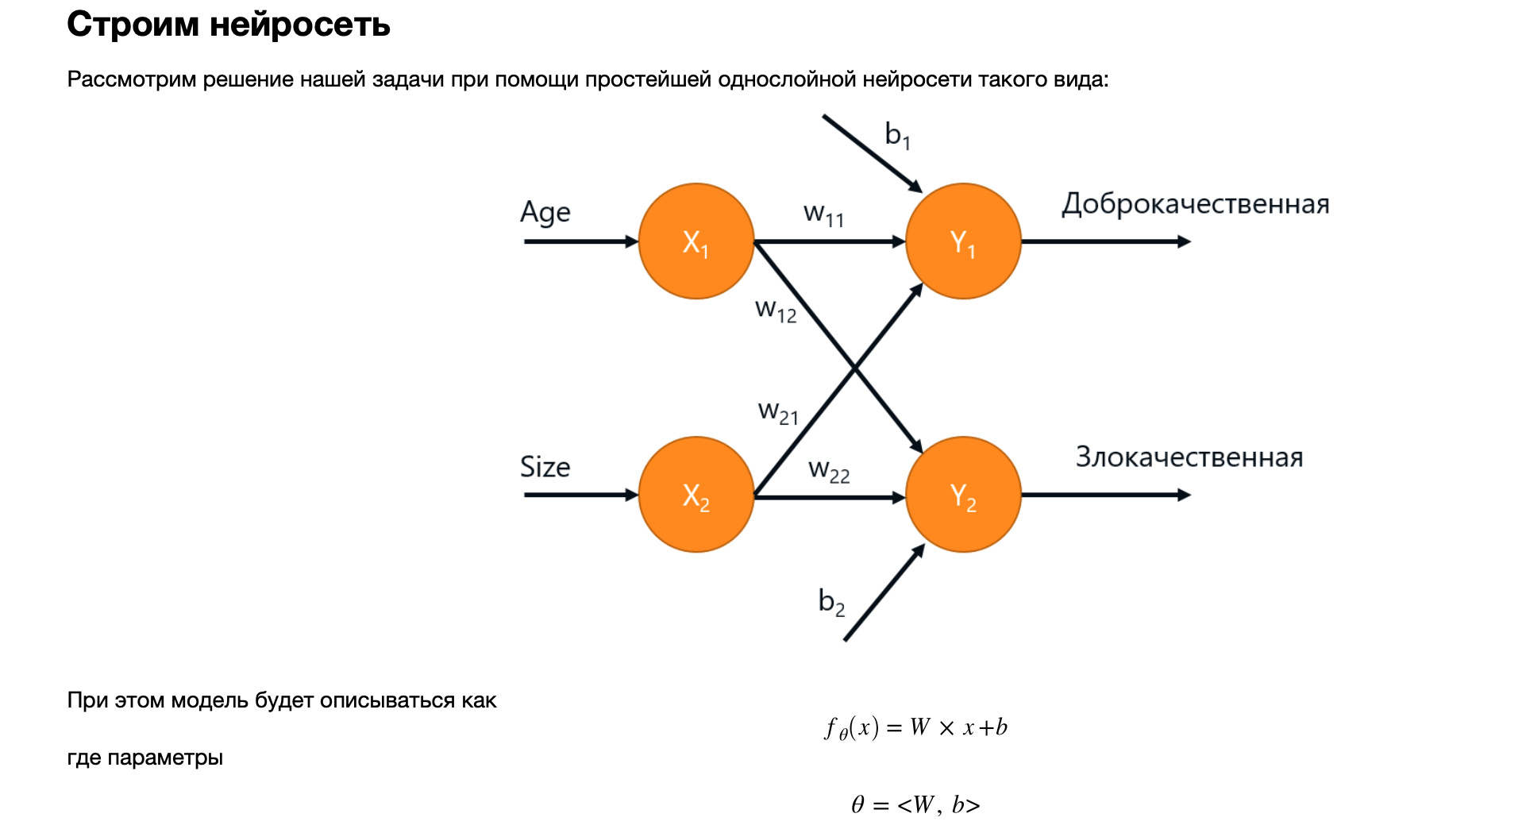

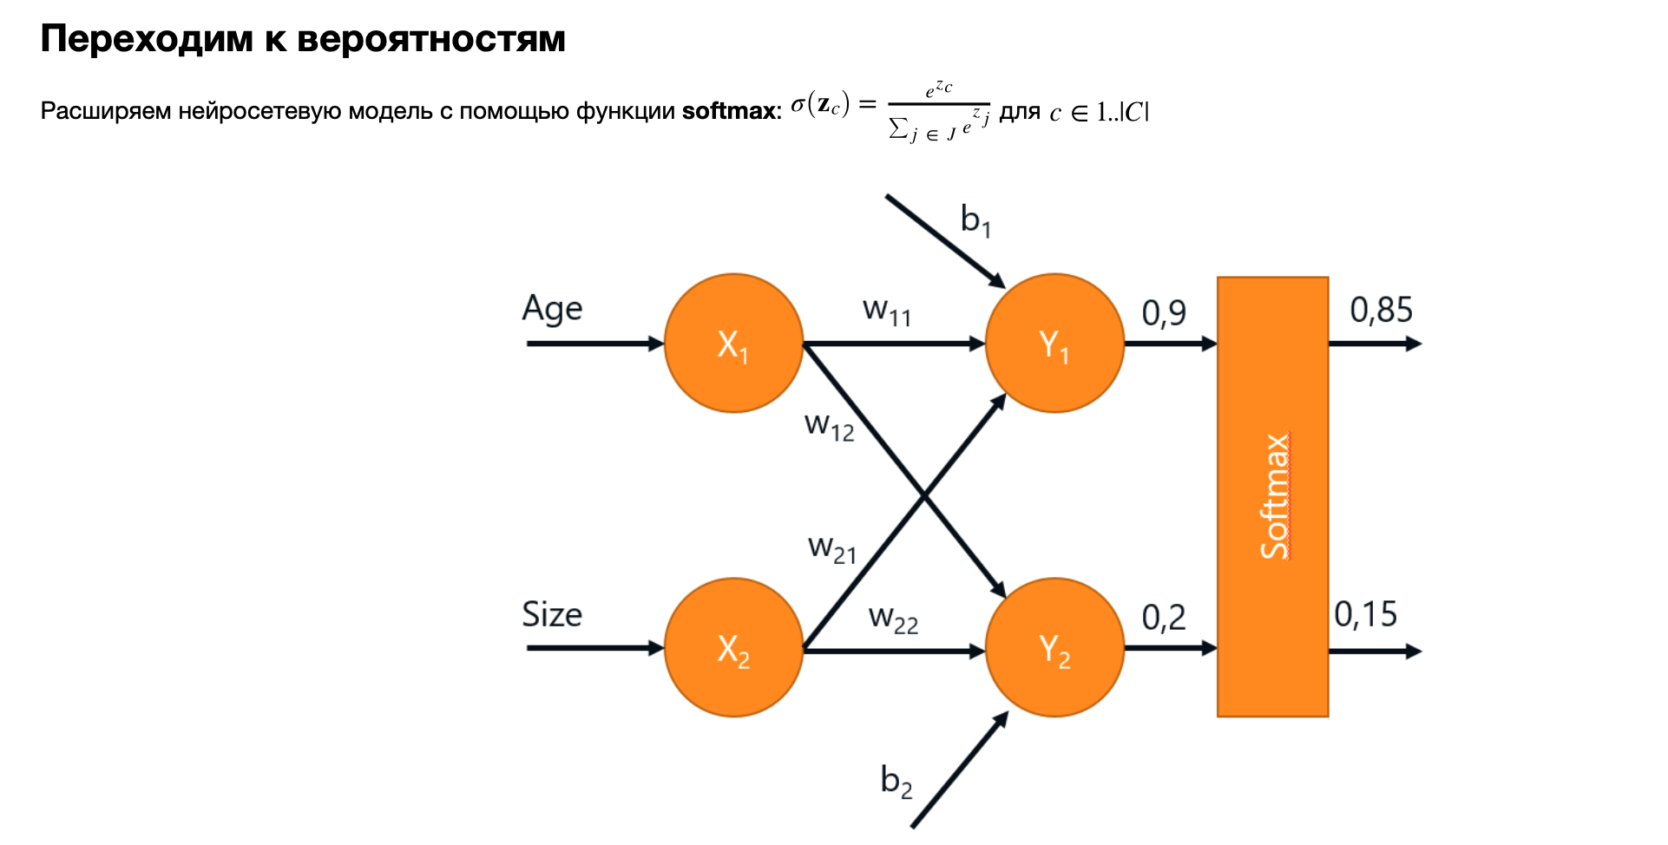

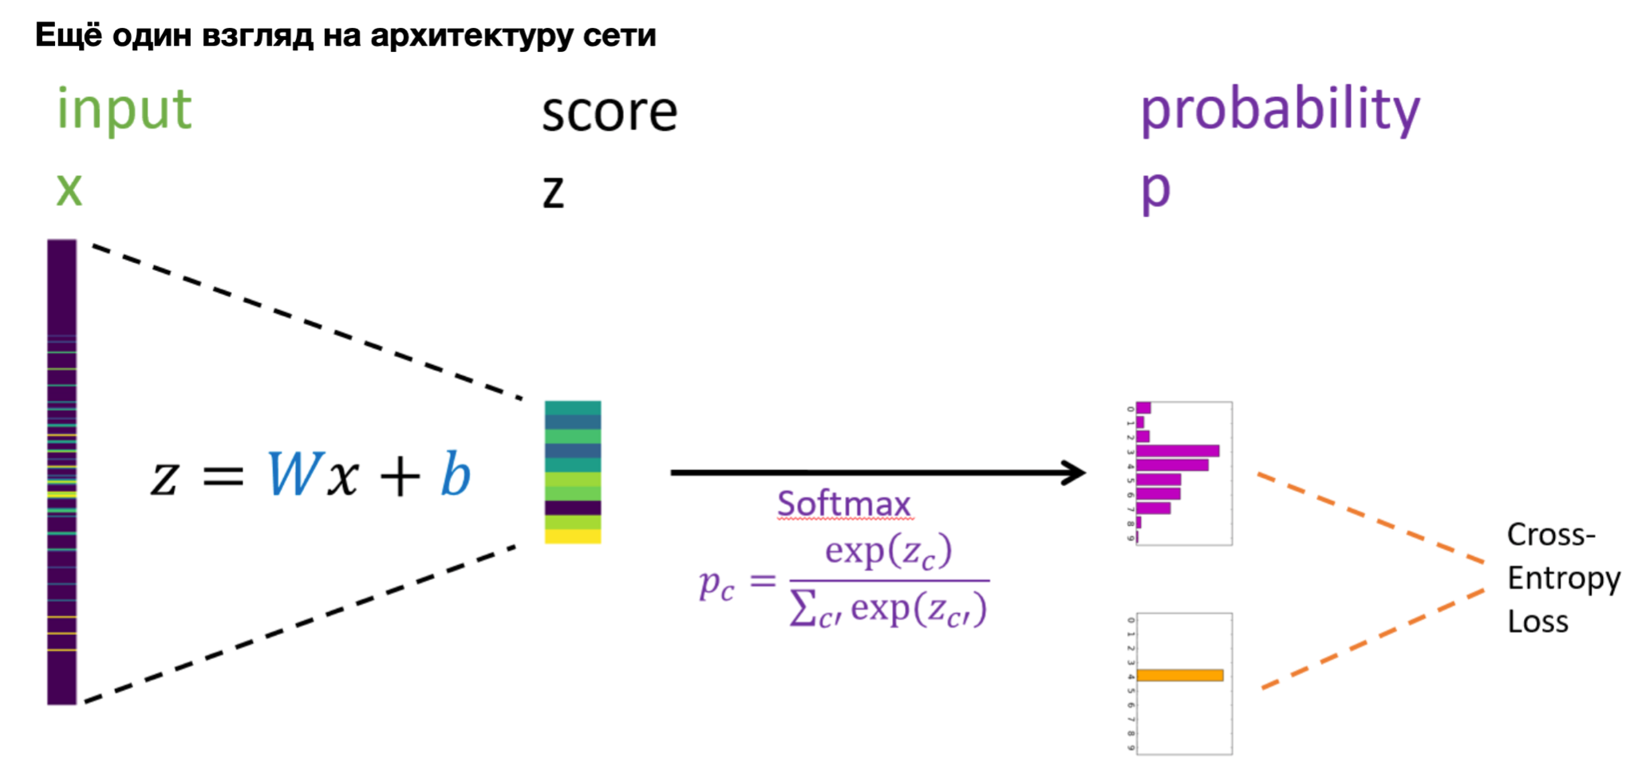

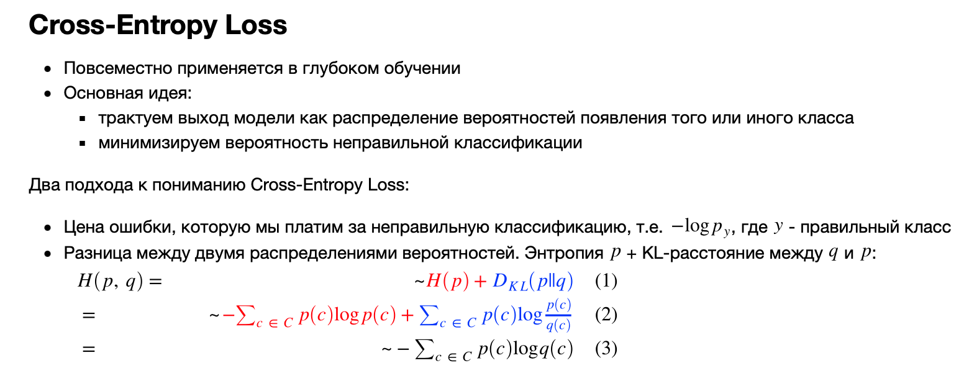

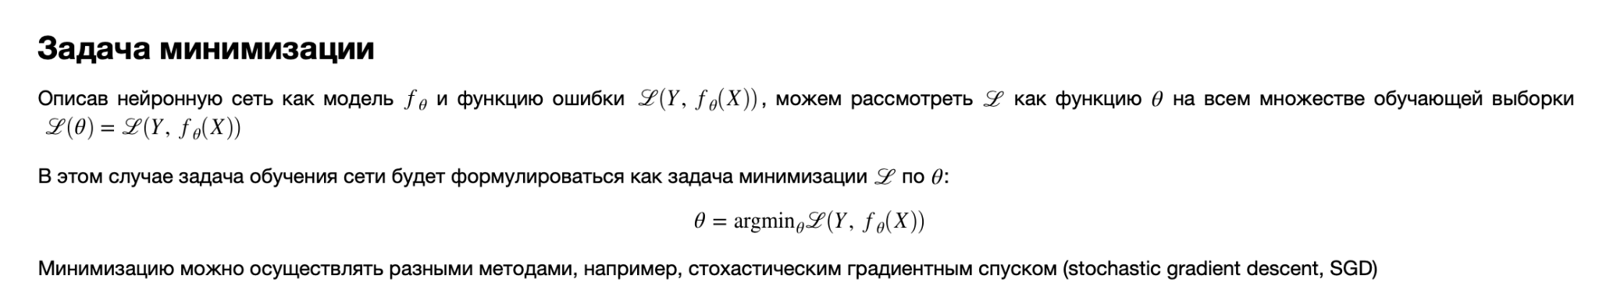

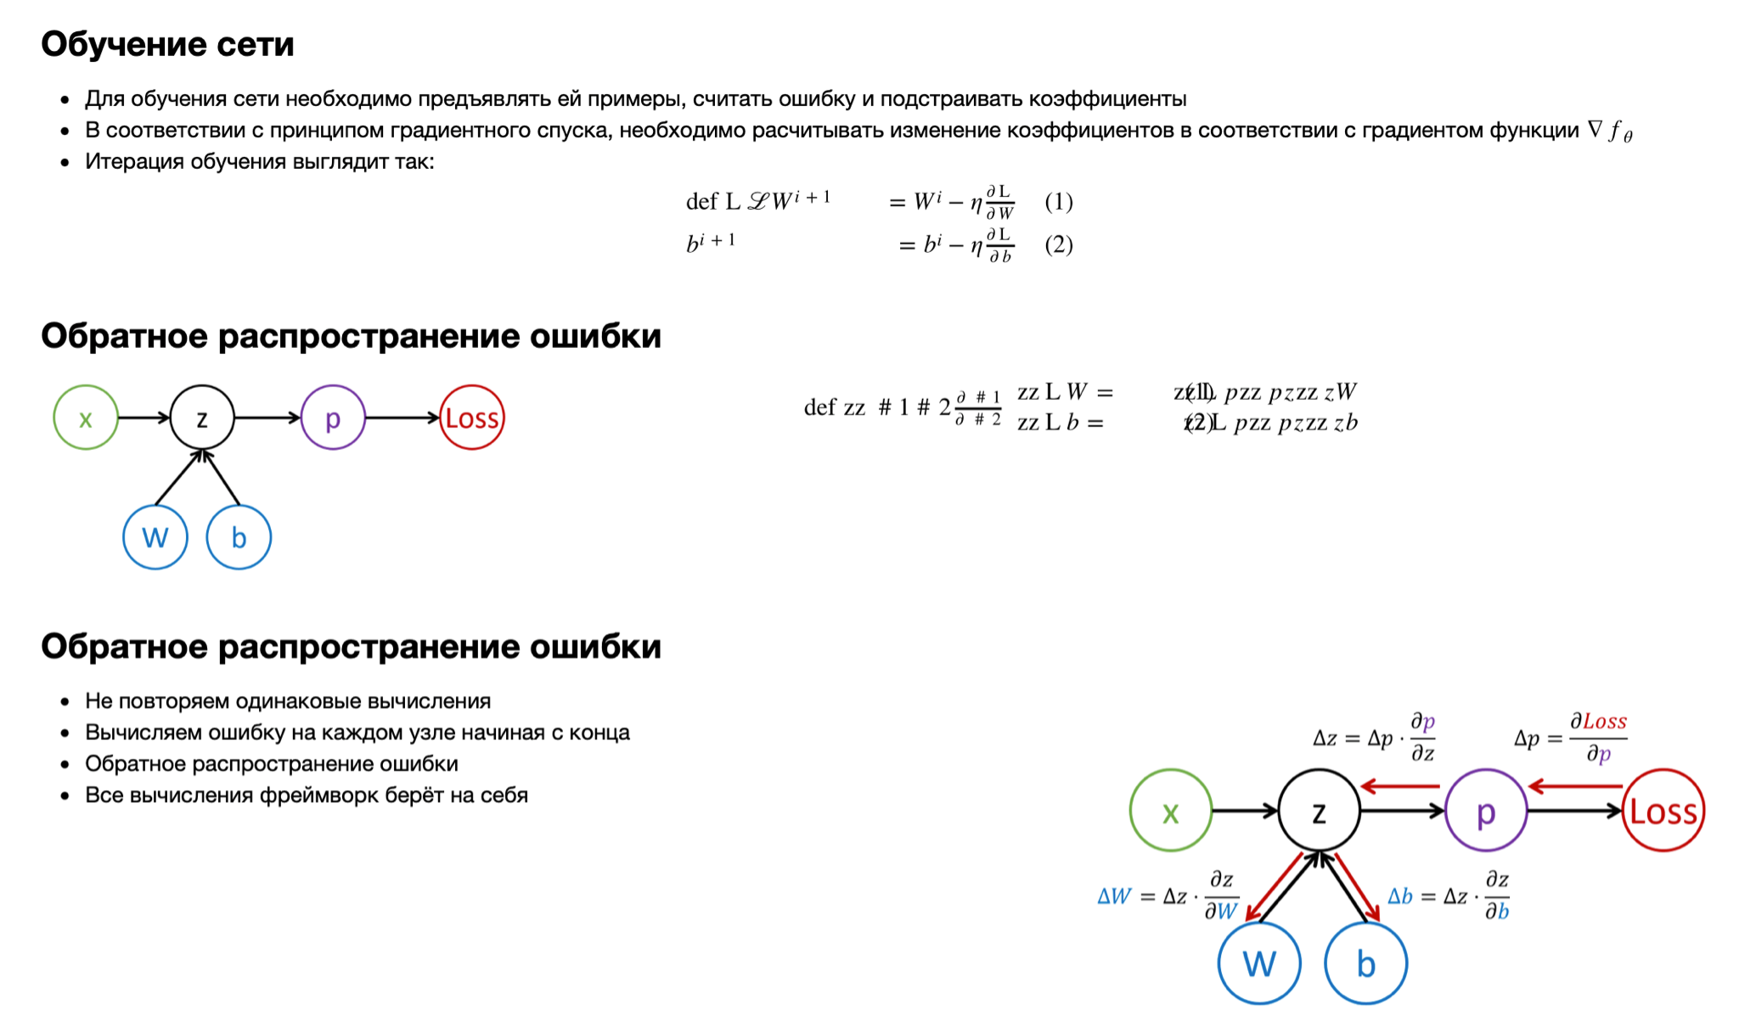

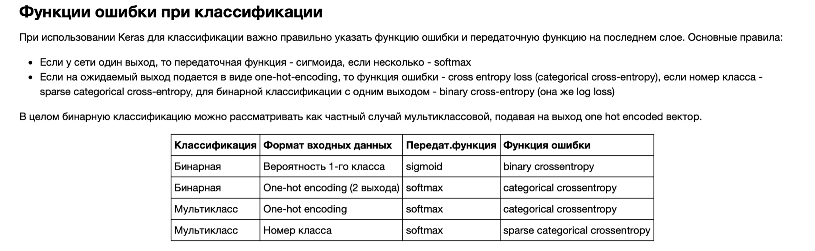

* 1. Хитрости глубокого обучения

* + 1. Dropout

Используется для предотвращения переобучения.

Перед началом каждого минибатча каждый нейрон отключается с определенной вероятностью.

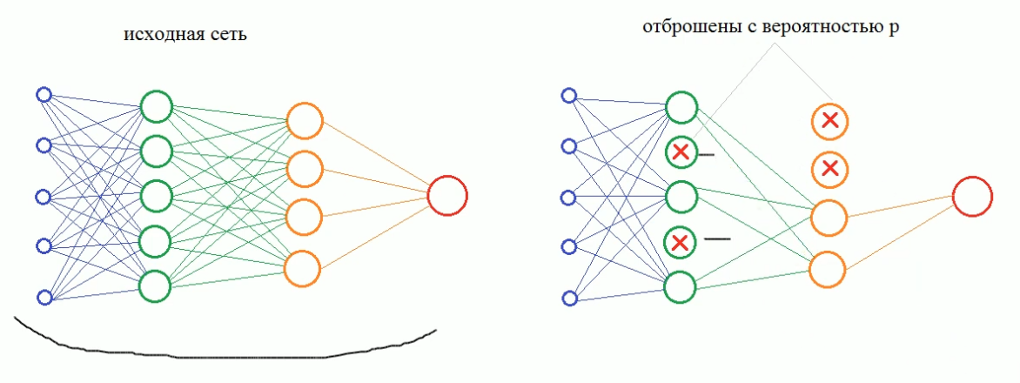

При дропауте выходное значение слоя уменьшается. Поэтому нужно домножить на число q:

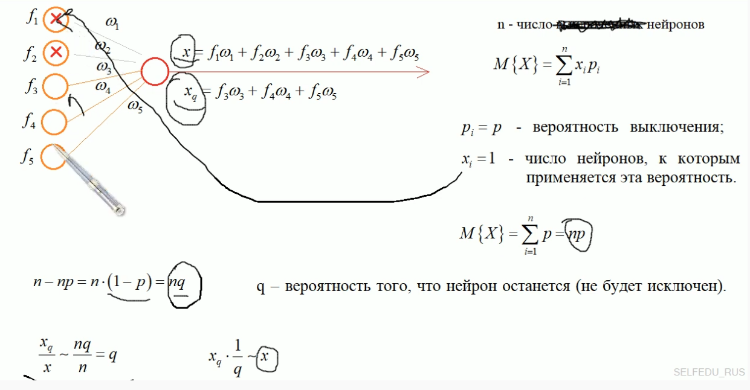

* + 1. Batch Normalization

https://youtu.be/QTNpkKlLFow

Внешний ковариационный сдвиг - различные распределения каких-либо признаков в обучающей и тестовой выборках. Например (обучали на черных, тестировали на разноцветных):

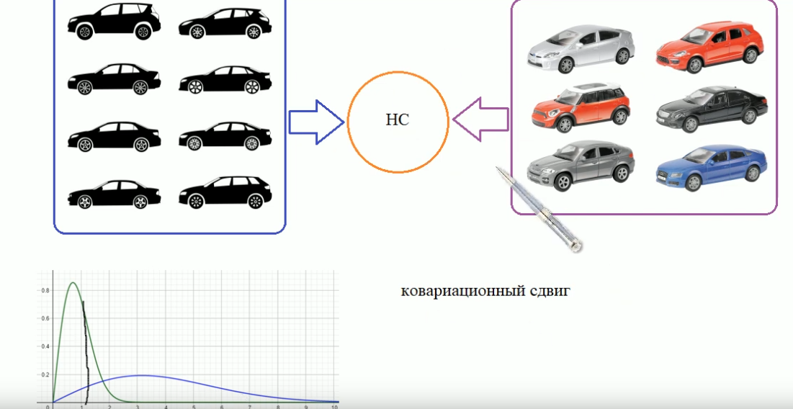

Внутренний ковариационный сдвиг - происходит внутри нейросети и может замедлять обучение. Например, если в одном батче были черные машины, то веса подстроятся лучше под них. А если в следующем будут цветные, то веса уже будут подстраиваться под них. Поэтому необходимо уменьшать шаг градиентного спуска для обучения сети -> увеличение времени обучения.

В алгоритме Batch Normalization математическое ожидание и дисперсию распределения всех признаков приводят к значению 0 и 1.

В рамках одного батча получаем вектор значений после прохождения функции активации. У него без проблем считаем математическое ожидание и дисперсию.

Затем каждый из каждого элемента вектора значений вычитаем мат. ожидание и делим на корень из дисперсии.

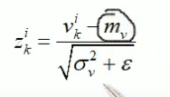

Помимо этого каждый элемент вектора изменяется следующим образом, чтобы не происходило потери информации.

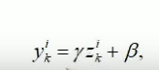

Коэффициенты так же находятся как и веса при градиентном спуске.

*4.3. Персепетрон*

Перцептро́н, или персептрон — математическая или компьютерная модель восприятия информации мозгом (изначально это однослойная нейросеть)

Первая попытка реализовать нейронную сеть - 1957 г., Cornell Aeronautical Laboratory, Frank Rosenblatt.

**Задача классификации на два класса:**

Математическая модель первого перцептрона**:** 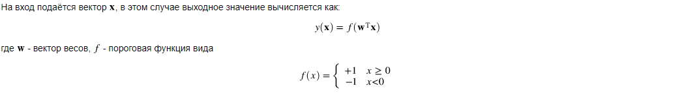

Пояснение: имеется некоторый вектор X описывающий объект, который мы хотим классифицировать (например картинка 20x20 пикселей - входными нейронами будут выступать пиксели картинки, тогда на вход нейронной сети будет подаваться 400 нейронов) . Требуется преобразовать данный вектор X в некоторое числовое значение, которое показывает принадлежность объекта X к одному из классов.

Для этого введем пороговую функцию, которая будет выдавать значение +1 или -1 в зависимости от аргумента. Осталось понять, как преобразовать данные объекта X в числовое значение (перевести вектор данных в число).

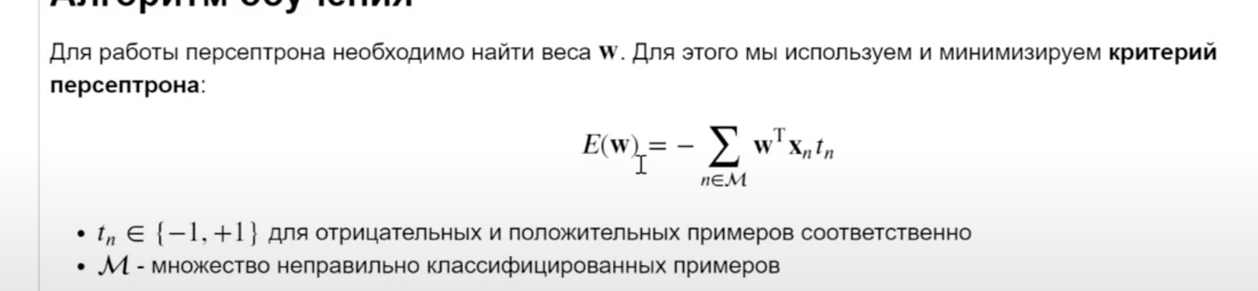

**функция ошибки - критерий персептрона - для задачи необходимо ее минимизировать**

**обучение с учителем в задаче классификации: берем какой то позитивный пример, перемножаем его с весами, если он оказался меньше 0, обновляем веса**

*z = np.dot(pos, weights)*

*if z < 0:*

*weights = weights + pos.reshape(weights.shape)*

**и наоборот с негативными примерами**

Для решения данной задачи были введены веса, которые показывают насколько значение того или иного нейрона важны (имеют больший вес, для классификации). Таким образом, если определить веса W (вектор размерностью такой же как и X) и выполнить следующую операцию: $\sum_{i}{}{x_{i}w}_{i}$ то получим некоторое числовое значение, которое можно подавать в пороговую функцию, или же мы можем просто умножить транспонированную матрицу весов W на матрицу атрибутов X и получить точно такое же значение.

**Как персептрон распознает изображение?**

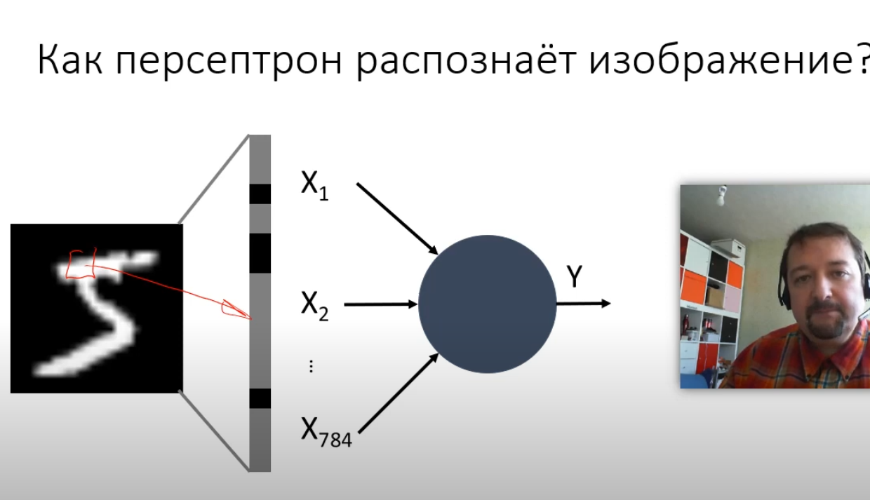

На вход нейрону подается каждый пиксель картинки (например, цифра представляется в виде массива). Количество нейронов зависит от количества классов.

**SOFTMAX**

Обычно во всех нейронных сетях не ограничиваются использованием одного линейного слоя, кроме того данные после прохода могут иметь неудобный для представления вид. В идеале, все значения Y должны быть нормированы в диапазоне от 0 до 1. Тогда данные значения уже будут представлять полноценную вероятность принадлежности класса, для этого используется функция softmax, которая имеет следующий вид: 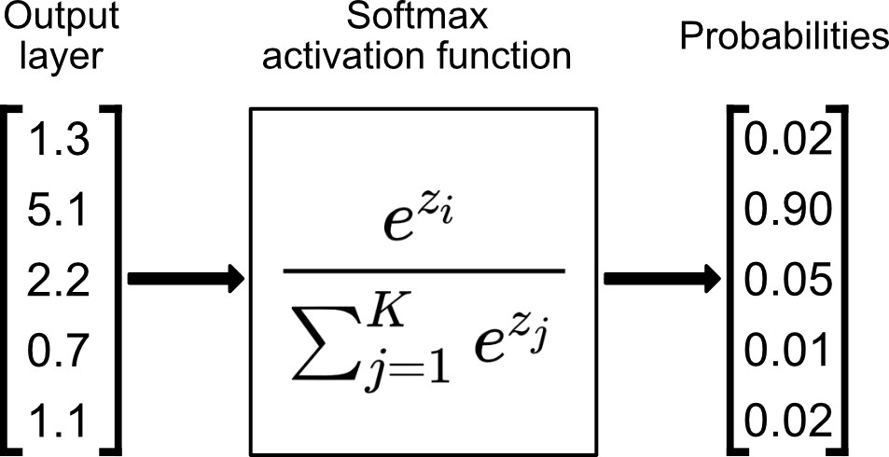

После применения данной функции к вектору Y получим некоторый вектор Z, значения которого будут от 0 до 1 и сумма всех его значений будет равняться единице.

**Многослойные персептроны**

Некоторые нейросети удобно представлять в виде слоев, которые принимают на вход некоторое количество параметров, производит над ними преобразования и затем передает новые данные для обработки следующему слою. Такие нейросети называются многослойными. Примеры слоев: линейный слой, функция активации (некоторая функция, которая преобразует входные данные не меняя их размерности), сверточный слой, softmax (также может выступать в роли функции активации).

**Функция активации**

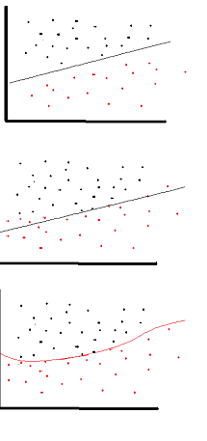

Это нелинейная функция, которая преобразует переданный ей набор атрибутов не меняя его размерности. Функций активации существует огромное множество и каждая из них показывает разные результаты в соответствии с задачей, так что подбор функции активации - эта одна из подзадач по подбору гиперпараметров нейросети (к гиперпарметрам нейронной сети относится количество слоев, их широты, функции активации, обучающий коэффициент и т.д.).

Нелинейные функции активации используются для того, чтобы более точно проводить границу между классами.

Примеры функций активации:

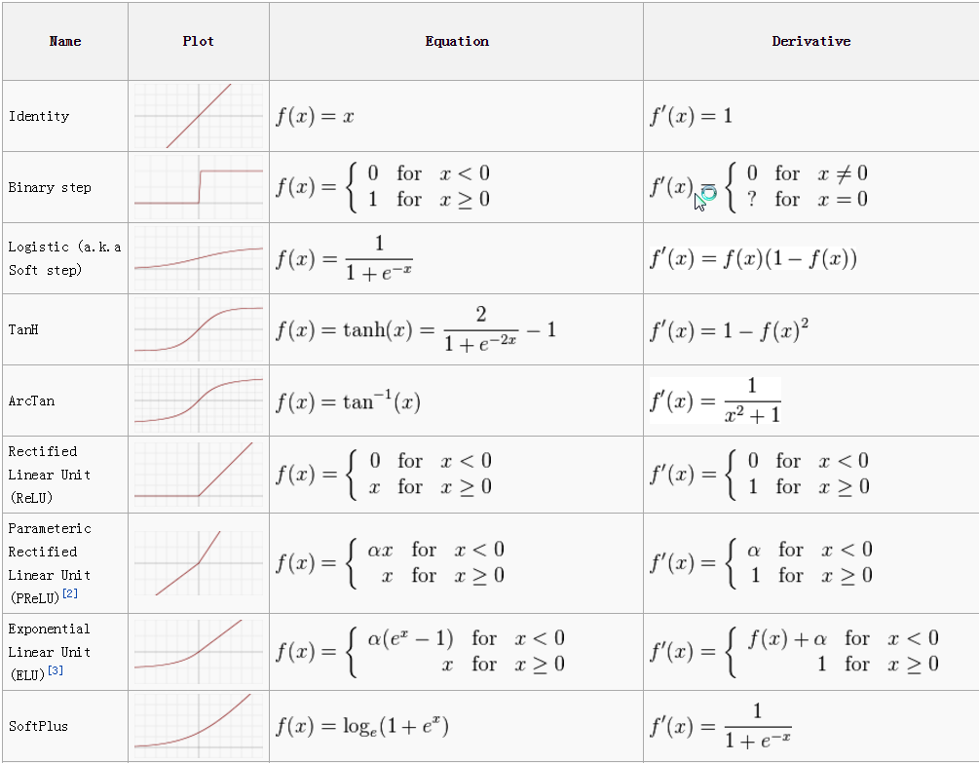

**Пример многослойного персептрона**

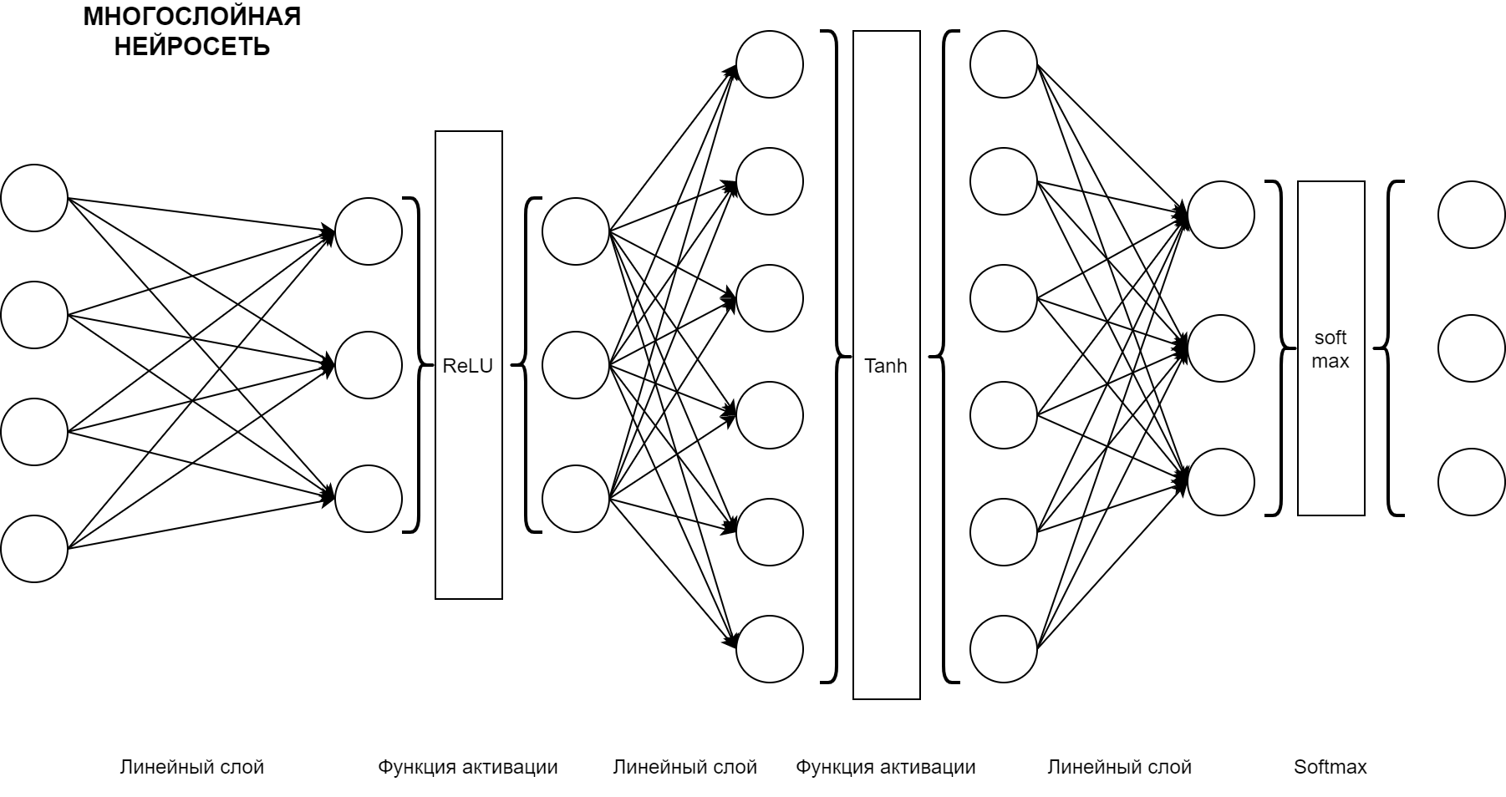

Еще пример:

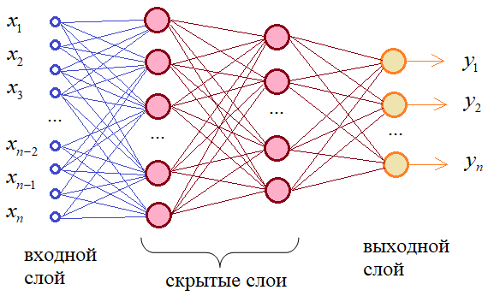

Здесь каждый нейрон предыдущего слоя связан с каждым нейроном следующего слоя. А сигнал распространяется от входного слоя к выходному, не образуя обратных связей.Каждая связь между нейронами имеет определенный вес.

Сам по себе нейрон – это сумматор входных сигналов, который, затем, пропускает сумму через функцию, называемую функцией активации. Выходное значение этой функции и есть выходное значение нейрона.

4.4 *Полносвязные сети*

<https://github.com/shwars/NeuroWorkshop/blob/master/Notebooks/IntroMyFw.ipynb> (пример кода)

<https://github.com/shwars/NeuroWorkshop/blob/master/Notebooks/IntroKerasTF.ipynb> (пример на Керас и TenserFlow)

Полносвязные сети решают задачи классификации более точно, чем однослойные сети.

**Задача классификации на несколько классов:**

Для того, чтобы классифицировать объект на несколько классов (больше 2) представим нейросеть в следующем виде:

**Линейный слой**

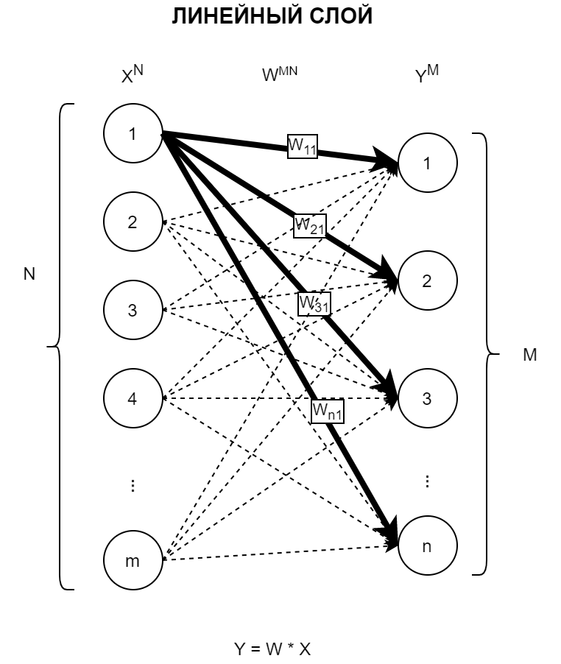

X - атрибуты, описывающие некоторый объект (вектор размерностью N)

Y - классы классификации (вектор размерностью M)

W - матрица весов (размерность N на M)

Несмотря на кажущуюся сложность данная задача не сильно отличается от задачи классификации на два класса. Теперь, чтобы классифицировать объект нам достаточно подобрать правильные веса W на этапе обучения, найти Y и среди Y найти максимальное число индекс в Y который будет показывать номер класса, которому наиболее вероятно соответствует объект X.

Значение Yi в векторе Y показывает вероятность принадлежности объекта X классу i на фоне других значений Yj. Вообще значения в Y никак не нормированы, однако для решения простейших задач классификации иногда бывает достаточно одного линейного слоя.

4.5 Рекуррентные сети

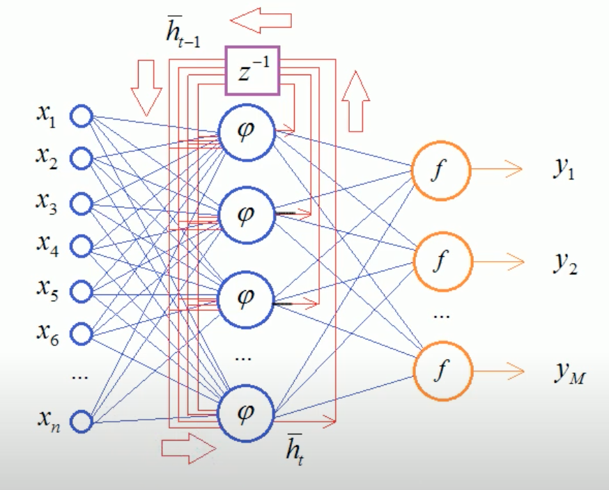

Рекуррентная нейронная сеть (англ. recurrent neural network, RNN) — вид [нейронных сетей](https://neerc.ifmo.ru/wiki/index.php?title=%D0%9D%D0%B5%D0%B9%D1%80%D0%BE%D0%BD%D0%BD%D1%8B%D0%B5_%D1%81%D0%B5%D1%82%D0%B8,_%D0%BF%D0%B5%D1%80%D1%86%D0%B5%D0%BF%D1%82%D1%80%D0%BE%D0%BD), где связи между элементами образуют направленную последовательность.

4.5.1 LSTM

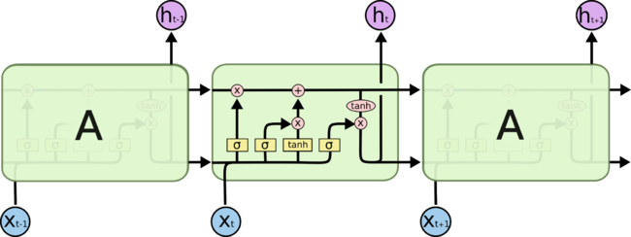

[Рекуррентные нейронные сети](https://neerc.ifmo.ru/wiki/index.php?title=%D0%A0%D0%B5%D0%BA%D1%83%D1%80%D1%80%D0%B5%D0%BD%D1%82%D0%BD%D1%8B%D0%B5_%D0%BD%D0%B5%D0%B9%D1%80%D0%BE%D0%BD%D0%BD%D1%8B%D0%B5_%D1%81%D0%B5%D1%82%D0%B8) добавляют память к искуственным нейронным сетям, но реализуемая память получается короткой — на каждом шаге обучения информация в памяти смешивается с новой и через несколько итераций полностью перезаписывается.

LSTM-модули разработаны специально, чтобы избежать проблемы долговременной зависимости, запоминая значения как на короткие, так и на длинные промежутки времени. Это объясняется тем, что LSTM-модуль не использует функцию активации внутри своих рекуррентных компонентов. Таким образом, хранимое значение не размывается во времени и градиент не исчезает при использовании метода обратного распространения ошибки во времени (англ. Backpropagation Through Time, BPTT)[[2]](https://neerc.ifmo.ru/wiki/index.php?title=%D0%94%D0%BE%D0%BB%D0%B3%D0%B0%D1%8F_%D0%BA%D1%80%D0%B0%D1%82%D0%BA%D0%BE%D1%81%D1%80%D0%BE%D1%87%D0%BD%D0%B0%D1%8F_%D0%BF%D0%B0%D0%BC%D1%8F%D1%82%D1%8C#cite_note-BPTT_1-2)[[3]](https://neerc.ifmo.ru/wiki/index.php?title=%D0%94%D0%BE%D0%BB%D0%B3%D0%B0%D1%8F_%D0%BA%D1%80%D0%B0%D1%82%D0%BA%D0%BE%D1%81%D1%80%D0%BE%D1%87%D0%BD%D0%B0%D1%8F_%D0%BF%D0%B0%D0%BC%D1%8F%D1%82%D1%8C#cite_note-BPTT_2-3) при тренировке сети.

Ключевые компоненты LSTM-модуля: состояние ячейки и различные фильтры. О состоянии ячейки можно говорить, как о памяти сети, которая передает соответствующую информацию по всей цепочке модулей. Таким образом, даже информация из ранних временных шагов может быть получена на более поздних, нивелируя эффект кратковременной памяти.

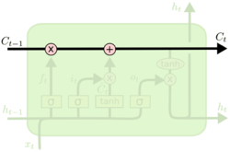

По мере того, как происходит обучение, состояние ячейки изменяется, информация добавляется или удаляется из состояния ячейки структурами, называемыми фильтрами. Фильтры контролируют поток информации на входах и на выходах модуля на основании некоторых условий. Они состоят из слоя сигмоидальной[[4]](https://neerc.ifmo.ru/wiki/index.php?title=%D0%94%D0%BE%D0%BB%D0%B3%D0%B0%D1%8F_%D0%BA%D1%80%D0%B0%D1%82%D0%BA%D0%BE%D1%81%D1%80%D0%BE%D1%87%D0%BD%D0%B0%D1%8F_%D0%BF%D0%B0%D0%BC%D1%8F%D1%82%D1%8C#cite_note-Sigmoid_function-4) нейронной сети и операции поточечного умножения.

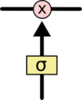

Сигмоидальный слой возвращает числа в диапазоне [0; 1], которые обозначают, какую долю каждого блока информации следует пропустить дальше по сети. Умножение на это значение используется для пропуска или запрета потока информации внутрь и наружу памяти. Например, входной фильтр контролирует меру вхождения нового значения в память, а фильтр забывания контролирует меру сохранения значения в памяти. Выходной фильтр контролирует меру того, в какой степени значение, находящееся в памяти, используется при расчёте выходной функции активации.

## Основные компоненты

* Состояние ячейки
* Фильтры, контролирующие состояние ячейки
  + Забывания
  + Входной
  + Выходной

## Принцип работы

Сперва “слой фильтра забывания” (англ. forget gate layer) определяет, какую информацию можно забыть или оставить. Значения предыдущего выхода ht−1 и текущего входа xt

пропускаются через сигмоидальный слой. Полученные значения находятся в диапозоне [0; 1]. Значения, которые ближе к 0 будут забыты, а к 1 оставлены.

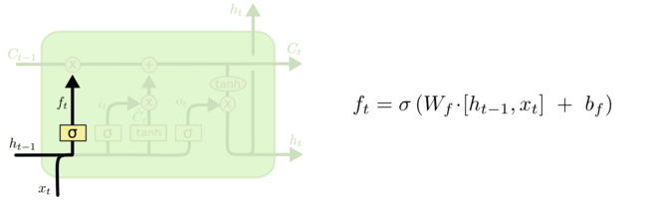

Далее решается, какая новая информация будет храниться в состоянии ячейки. Этот этап состоит из двух частей. Сначала сигмоидальный слой под названием “слой входного фильтра” (англ. input layer gate) определяет, какие значения следует обновить. Затем tanh-слой строит вектор новых значений-кандидатов C̃t, которые можно добавить в состояние ячейки.

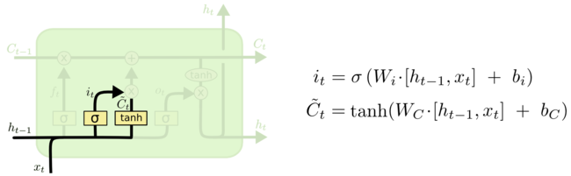

Для замены старого состояния ячейки Ct−1на новое состояние Ct Необходимо умножить старое состояние на ft, забывая то, что решили забыть ранее. Затем прибавляем it∗C̃t. Это новые значения-кандидаты, умноженные на t– на сколько обновить каждое из значений состояния.

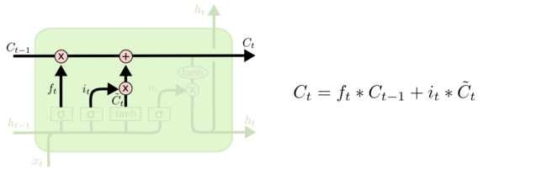

На последнем этапе определяется то, какая информация будет получена на выходе. Выходные данные будут основаны на нашем состоянии ячейки, к ним будут применены некоторые фильтры. Сначала значения предыдущего выхода ht−1и текущего входа xt

пропускаются через сигмоидальный слой, который решает, какая информация из состояния ячейки будет выведена. Затем значения состояния ячейки проходят через tanh-слой, чтобы получить на выходе значения из диапазона от -1 до 1, и перемножаются с выходными значениями сигмоидального слоя, что позволяет выводить только требуемую информацию.

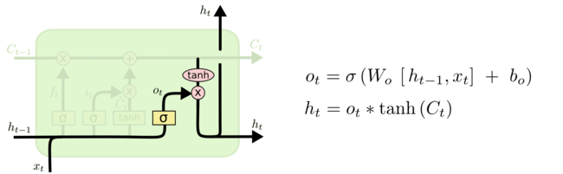

Полученные таким образом ht и Ct передаются далее по цепочке.

**4.5.2** **Алгоритмы обучения (градиентный спуск) и обратного распространения ошибки (MAX CH)**

Градиентный спуск - поиск минимума функции. Начинаем из какой-либо точки, считаем в ней градиент, двигаемся с каким-либо шагом в противоположном градиенту направлении. Повторяем процесс.

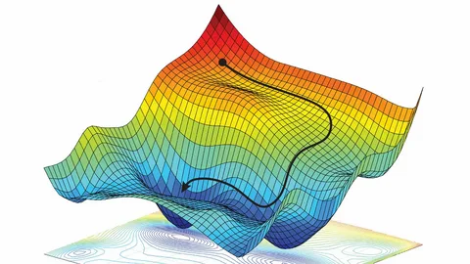

Обратное распространение ошибки.

<https://youtu.be/JwpFvFpbOGc>

<https://youtu.be/rP_k8cpsNWY>

Поскольку минимизируем функцию ошибки C от весов w, то считаем частную производную dC/dw после прогона x через нейросеть.

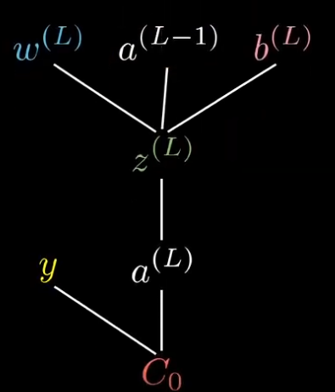

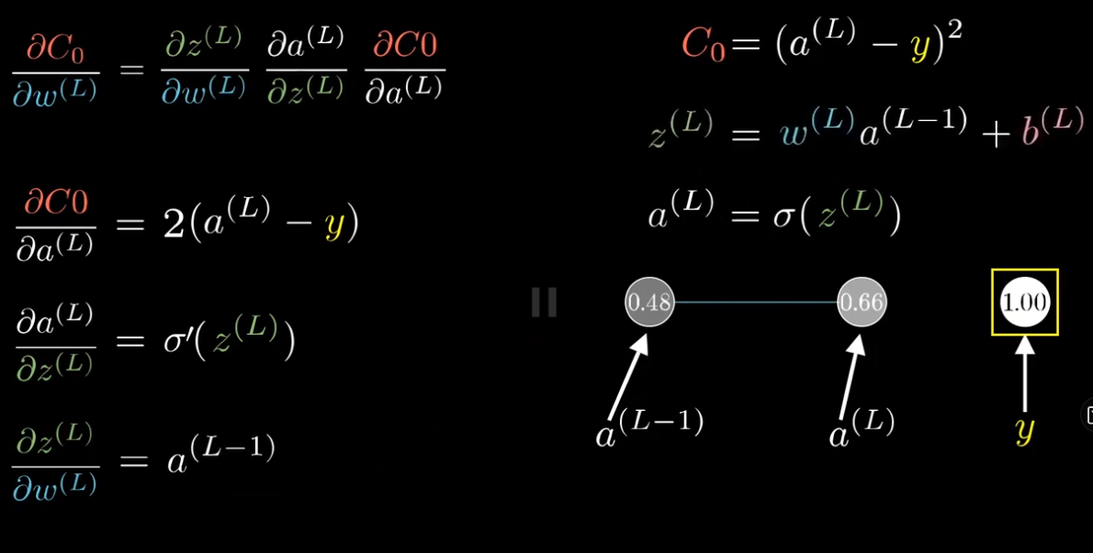

После чего вычитаем из весов dC/dw. Для сети из нескольких слоев и нейронов логика та же самая.

Движение по градиентному спуску происходит для каждого батча 1 раз.

**4.6.1** **Свёрточные сети**

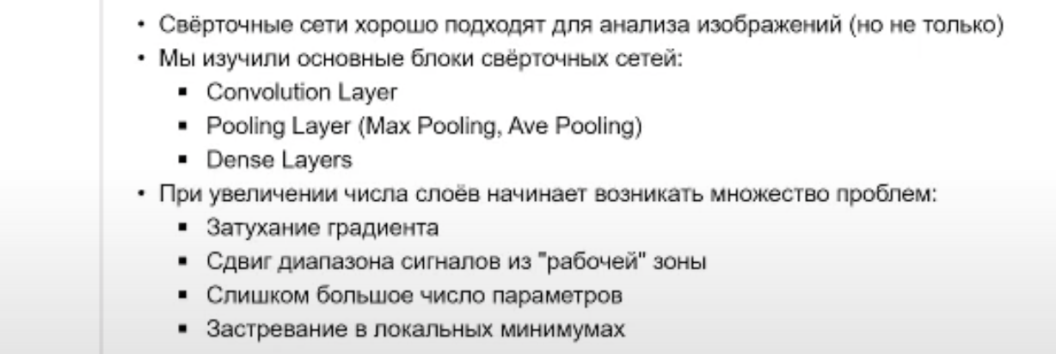

У обычной многослойной сети есть косяк при обработке изображений. Ей не всё-равно, в какой именно части изображения находится объект. Если мы будем обучать сеть по примерам, где распознаваемый объект находился слева, подадим пример, где объект находится справа, то сетка выдаст какую-то фигню и ничё не распознает

Чтобы распознавать фичи (особые признаки) на картинке, вводим фильтры.

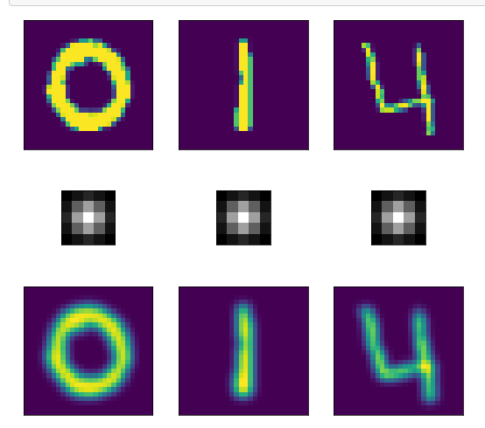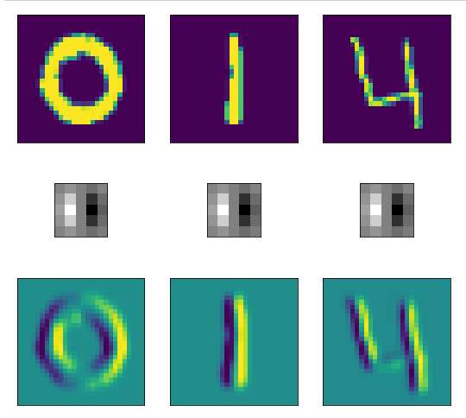

Фильтр можно представить как матрицу весов NxN. Фильтр проходит по всему изображению, суммирует значения пикселей, умноженные на веса, и записывает полученную сумму. Различные конфигурации весов в фильтре позволяют выделять особые фичи (вертикальные полосы, горизонтальные, наклонные, всякие границы, итд)

Свёрточная сеть сама вычисляет веса фильтров в процессе обучения. Но как засунуть это вычисление в уже готовый процесс обратного распространения?

img2col -- преобразует изображение в столбцы. Каждый столбец -- зона действия фильтра в процессе того, как он проходится по картинке. Если фильтр 5х5, то столбец будет размером 25, если 3х3 -- то 9, итд

До im2col:

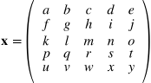

После:

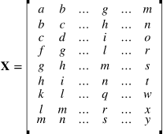

Таким образом, если веса фильтра записать не в виде матрицы, а в виде строки w, то применение фильтра сводится к обычному умножению матриц. result = w*im2col(X)

Если фильтров несколько, записываем их в матрицу фильтров. Каждая строчка матрицы -- веса одного фильтра.

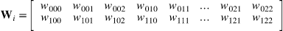



Мы свели применение фильтра к обычным матричным операциям, потому мы сможем обучить веса фильтров в процессе обратного распространения. profit

Однако, из-за img2col число обучаемых параметров очень сильно возрастает, что замедляет обучение. Чтоб всё было не так плохо используется pooling.

Pooling -- это когда мы тупо уменьшаем размер изображения. Но тогда же потеряем инфу о фичах(. Чтоб не так сильно потерять, используем различные варианты Pooling:

AveragePooling -- записывает среднее значение сжатых пикселей.

То есть пикча:

(1 3 5 7)

(3 1 7 5)

(5 7 1 3)

(7 5 1 3)

Превратится в:

(2 6)

(6 2)

MaxPooling -- записываем максимальное значение. Он как раз зачастую используется, так как при записи максимума больше шансы не потерять фичу

То есть пикча:

(1 3 5 7)

(3 1 7 5)

(5 7 1 3)

(7 5 1 3)

Превратится в:

(3 7)

(7 3)

Ещё картинка результата MaxPooling. Как видно, пиксели стали больше:

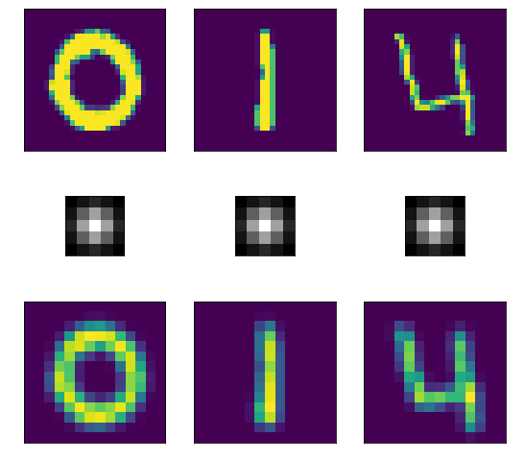

Выше были приведены примеры для Pooling размером 2х2. В общем случае размер может быть любой NxN. Главное, чтобы размер Pooling был значительно меньше размера фильтра, иначе точно фичи протеряем.

**Пример на keras:**

Создаём сетку:

model = tf.keras.models.Sequential()

Добавляем свёрточный слой. В этом слое 9 фильтров размером 5х5. К вычисленной каждым фильтром сумме применяется функция активации Relu:

model.add(tf.keras.layers.Conv2D(9, (5, 5), activation='relu', input_shape=(32, 32, 1), name='conv1'))

Далее применяем MaxPooling размером 2х2:

model.add(tf.keras.layers.MaxPooling2D((2,2), strides=2, name='pool1'))

Свёрточных слоёв может быть несколько. Намутим ка ещё один слой. На этот раз фильтров будет 18. В этот раз мы выделяем уже не просто фичи, а комбинации фич, потому нам потребуется больше фильтров. Зачастую их размер также делают больше, но тут исходная пикча 32х32, так что увеличивать опасно.

model.add(tf.keras.layers.Conv2D(18, (5, 5), activation='relu', name='conv2'))

Мутим соответственно ещё MaxPooling

model.add(tf.keras.layers.MaxPooling2D((2,2), strides=2, name='pool2'))

Далее необходимо картинку превратить изображение в линейный вектор для входа нейронки. С этим справится Flatten:

model.add(tf.keras.layers.Flatten())

После этого идёт обычная нейронка. В данном случае тут тупо один линейный слой, а после него слой с функцией активации Softmax.

model.add(tf.keras.layers.Dense(3, activation='softmax', name='dense1'))

Тип всё.

Бонус: VGG-16. Пример свёрточной сети, в которой дофига свёрточных слоёв

